ACTA APROBADA
SESIÓN ORDINARIA No. 2961
FECHA: Miércoles 02 de marzo de 2016
HORA: 7:30 a.m.
LUGAR: SALA DEL CONSEJO INSTITUCIONAL
PRESENTES
Dr. Julio Calvo Alvarado Presidente y Rector
Dr. Tomás Guzmán Hernández Representante Docente Sede Regional y Centro Académico
MSc. Jorge Chaves Arce Profesor del ITCR
Lic. William Buckley Buckley Profesor del ITCR
Máster María Estrada Sánchez Profesora del ITCR
MAE. Bernal Martínez Gutiérrez Profesor del ITCR
Máster Jorge Carmona Chaves Funcionario Administrativo del ITCR
Ing. Alexander Valerín Castro Funcionario Administrativo del ITCR
Sr. Alonso Brenes Ramírez Estudiante del ITCR
Sr. Eddie Gómez Serrano Estudiante del ITCR
Srta. Rebeca Madriz Romero Estudiante del ITCR
Ing. Carlos Roberto Acuña Esquivel Representante de los Egresados
FUNCIONARIOS
Lic. Isidro Álvarez Salazar Auditor Interno
Licda. Bertalía Sánchez Salas Directora Ejecutiva de la Secretaría
del Consejo Institucional
ÍNDICE
PÁGINA
ASUNTOS DE TRÁMITE
ARTÍCULO 1. Aprobación de Agenda | 2
ARTÍCULO 2. Aprobación de las Actas No. 2959 y 2960 | 3
ARTÍCULO 3. Informe de Correspondencia (documento anexo) | 3
ARTÍCULO 4. Informe de Rectoría | 10
ARTÍCULO 5. Propuestas de Comisiones | 11
ARTÍCULO 6. Propuestas de miembros del Consejo Institucional | 11
ARTÍCULO 7. Nombramiento de representantes del Consejo Institucional en el Acto de Graduación Extraordinaria No. 244, correspondiente al II Semestre 2015, en el Centro de las Artes, por celebrarse el 11 de marzo de 2016, a las 10:00 am, 2 pm y 5 pm (A cargo de la Presidencia) | 11
ASUNTOS DE FONDO
ARTÍCULO 8. Reglamento de Circulación y Estacionamiento de vehículos en el Instituto Tecnológico de Costa Rica (A cargo de la Comisiión de Planificación y Administración) | 13
ARTÍCULO 9. Reglamento de Teletrabajo en el ITCR (A cargo de la Comisión de Planificación y Administración) | 24
ARTÍCULO 10. Solicitud a la Administración para que presente la propuesta de las Políticas Específicas 2016 alineadas a las Políticas Generales,aprobadas en AIR No. 88-2015 del 7 de octubre de 2015 (A cargo de la Comisión de Planificación y Administración) | 50
ARTÍCULO 11. Modificación del acuerdo tomado en la Sesión Ordinaria No. 2858, Artículo 12, del 26 de febrero de 2014, “Reforma Integral del Reglamento de Normalización”, para modificar el Artículo 12 (A cargo de la Comisión de Estatuto Orgánico) | 51
ARTÍCULO 12. Informe de Labores de la Comisión de Estatuto Orgánico al II Semestre 2015 | 54
ASUNTOS DE FORO
ARTÍCULO 13. Diagnóstico del Estudiante desertor de primer ingreso de los cohortes 2011, 2012 y 2013 (A cargo de la Comisión de Asuntos Académicos y Estudiantiles) | 55
ASUNTOS VARIOS
ARTÍCULO 14. Nombramiento del Director de Cooperación | 65
ARTÍCULO 15. Asistencia a Convocatorias de la A.I.R. | 65
ARTÍCULO 16. Comunicados de la Oficina de Comunicación y Mercadeo | 65
ARTÍCULO 17. Representación del egresado en el recibimiento de estudiantes de primer ingreso | 66
ARTÍCULO 18. Competencia de representantes estudiantiles en Comisiones Administrativas | 66
ARTÍCULO 19. Solicitud de iluminación en el sector del edificio de VIESA | 66
El señor Julio Calvo Alvarado, quien preside, inicia la sesión a las siete con cuarenta minutos de la mañana, con la presencia del Ing. Jorge Chaves Arce, MAE. Bernal Martínez, Ing. Alexander Valerín Castro, Lic. William Buckley, Máster María Estrada, Dr. Tomás Guzmán, Sr. Alonso Brenes Ramírez, Srta. Rebeca Madriz, Ing. Carlos Roberto Acuña y el señor Isidro Álvarez.
CAPÍTULO DE AGENDA
ARTÍCULO 1. Aprobación de la Agenda
El señor William Buckley solicita retirar del orden del día el punto 12 “Solicitud de interpretación auténtica del acuerdo del Consejo Institucional de la Sesión No. 1474 (modificado en las sesiones No. 1528 y No. 1590), para corregir la redacción de la propuesta.
El señor Julio Calvo somete a votación la agenda del día y se obtiene el siguiente resultado: 9 votos a favor, 0 en contra.
NOTA: En el momento de la votación se encontraban 10 personas presentes; sin embargo, el sistema registra únicamente 9 votos, en apariencia alguna persona omitió votar por error involuntario.
Por lo tanto, la agenda se aprueba de la siguiente manera:
ASUNTOS DE TRÁMITE

Asistencia

Aprobación de Agenda

Aprobación de las Acta No. 2959 y 2960

Informe de Correspondencia (documento anexo)

Informes de Rectoría

Propuestas de Comisiones

Propuestas de miembros del Consejo Institucional

Nombramiento de representantes del Consejo Institucional enel Acto de Graduación Extraordinaria No. 244, correspondiente al II Semestre 2015, en el Centro de las Artes, por celebrarse el 11 de marzo de 2016, a las 10 am, 2 pm y 5 pm (A cargo de la Presidencia)
ASUNTOS DE FONDO

Reglamento de Circulación y Estacionamiento de vehículos en el Instituto Tecnológico de Costa Rica (A cargo de la Comisión de Planificación y Administración)

Reglamento de Teletrabajo en el ITCR (A cargo de la Presidencia)

Solicitud a la Administración para que presente la propuesta de las Políticas Específicas 2016 alineadas a las Políticas Generales, aprobadas por el AIR No. 88-2015 del 7 de octubre de 2015 (A cargo de la Comisión de Planificación y Administración)

Modificación del acuerdo tomado en la Sesión Ordinaria No. 2858, Artículo 12, del 26 de febrero de 2014, “Reforma Integral del Reglamento de Normalización Institucional”, para modificar el Artículo 12 (A cargo de la Comisión de Estatuto Orgánico )

Informe de Labores de la Comisión de Estatuto Orgánico, correspondiente al II Semestre de 2015

ASUNTOS DE FORO

Diagnóstico del Estudiante desertor de primer ingreso de los cohortes 2011, 2012 y 2013 (A cargo de la Comisión de Asuntos Académicos y Estudiantiles )

ASUNTOS VARIOS

Varios.
ARTÍCULO 2. Aprobación Actas No. 2959 y 2960
Acta No. 2959
El señor Julio Calvo, somete a votación el Acta No. 2959 y se obtiene el siguiente resultado: 10 votos a favor, 0 en contra. Sin ninguna observación.
Acta No. 2960
El señor Julio Calvo, somete a votación el Acta No. 2960 y se obtiene el siguiente resultado: 9 votos a favor, 1 abstinencia. El señor Alexander Valerín se abstiene de la votación del acta, ya que no se encontraba ausente en la Sesión No. 2960.
La discusión de este punto consta en el archivo digital de la Sesión No. 2961.

CAPITULO DE CORRESPONDENCIA
ARTÍCULO 3. Informe de Correspondencia (documento anexo)

La señora Bertalía Sánchez da a conocer la correspondencia recibida por la Secretaría del Consejo Institucional, la cual incluye:
Correspondencia remitida al Presidente del Consejo Institucional:
- VIESA-183-2016 Memorando con fecha de recibido del 23 de febrero de 2016, suscrito por la Dra. Claudia Madrizova, Vicerrectora Vida Estudiantil y Servicios Académicos, dirigido al Dr. Julio Calvo, Presidente del Consejo Institucional, en el cual solicita nombramiento de Representantes a Actos de Graduación. Como es de su conocimiento, el día viernes 11 de marzo del 2016, estaremos llevando a cabo el Acto de Graduación Extraordinario No. 244, correspondiente al II Semestre 2015, en el Centro de las Artes de nuestra Institución. Se estarán llevando a cabo tres actos, dada la cantidad de estudiantes graduandos. Realizaremos un acto a las 10.00 am., 2.00 pm. y 5.00 pm. Por tal razón, le solicito el nombramiento de representantes del Consejo Institucional para su participación en dichos actos. (SCI-2899-02-2016)
Se toma nota. Punto de agenda
- EQ-071-2016, Memorando con fecha de recibido 25 de febrero de 2016, suscrito por la Ph.D. Floria Roa Gutierrez, Directora Escuela de Química,, dirigido al Dr. Julio Calvo, Rector, con copia al Consejo Institucional, en el cual informa sobre acuerdo tomado en la Sesión Extraordinaria N°03-2016, del Consejo de Escuela de Química celebrada el jueves 04 de febrero 2016, art. 3. (SCI-2916-02-16)
Se toma nota.

Correspondencia remitida al Consejo Institucional
- ViDa-UCPI-13-2016, Memorando con fecha de recibido 23 de febrero de 2016, suscrito por el Ing. Luis Paulino Méndez., Coordinador Proyecto de Mejoramiento Institucional, dirigido a la Licda. Bertalía Sánchez Salas, Directora Ejecutiva, Secretaría Consejo Institucional, en el cual informa sobre el Levantamiento de confidencialidad de las adjudicaciones de la Licitación
Pública Nacional 2015LPN-0002-APITCRBM “Edificio para Ampliación de Servicios Bibliotecarios” y la Consultoría Internacional EDU_ITCR-235-SBCC-CF-2014-0003-APITCRBM “Sistema de Gestión e Información Estudiantil”. Para los fines correspondientes se le informa que ya es apropiado levantar la confidencialidad de los acuerdos de la Sesión Ordinaria No. 2956, del 03 de febrero de 2016, artículos 9 y 10. (SCI-2897-02-2016)
Se toma nota.
- R-171-2016, Memorando con fecha de recibido 25 de febrero de 2016, suscrito por la Licda. Sonia Astúa Fernandez, Asesora y Asistente Administrativa de Rectoría, dirigido a la Licda. Bertalía Sánchez Salas, Directora Ejecutiva, Secretaría Consejo Institucional, en el cual informa sobre Presentación de información sobre plazas 2017 (nuevas, renovación y reconversión). Con el fin de atender lo dispuesto por el Consejo de Rectoría, se les solicita presentar el detalle de requerimientos para el próximo año, con el fin de elaborar la matriz de las plazas de la Dirección Superior, recuerden que tenemos limitaciones presupuestarias y que el Consejo de Rectoría deberá establecer las prioridades para la asignación de las mismas (SCI-2917-02-16)
Se toma nota.
- CORREO ELECTRÓNICO, con fecha de recibido 24 de febrero de 2016, suscrito por el Dr. Luis Gerardo Meza Cascante, dirigido a la Licda. Bertalía Sánchez Salas, Directora Ejecutiva, Secretaría Consejo Institucional, en el cual remite curriculum vitae como candidato para el puesto de miembro titular en la Comisión de Carrera Profesional. ( SCI-2906-02-16)
Se toma nota. Futuro punto de agenda
- CORREO ELECTRÓNICO, con fecha de recibido 26 de febrero de 2016, suscrito por la MSc. Claudia Zuñiga Vega, dirigido a la Licda. Bertalía Sánchez Salas, Directora Ejecutiva, Secretaría Consejo Institucional, en el cual remite curriculum vitae como candidata para el puesto de miembro titular en la Comisión de Carrera Profesional. ( SCI-2921-02-16)
Se toma nota. Futuro punto de agenda

Correspondencia remitida con copia Consejo Institucional
- SCI-80-2016, Memorando con fecha de recibido 23 de febrero de 2016, suscrito por el Dr. Bernal Martínez Gutiérrez, Coordinador Comisión de Planificación y Administración, dirigido al Dr. Julio Calvo, Rector, con copia al Consejo Institucional, en el cual informa que la Comisión de Planificación y Administración, en la reunión No. 664-2016, realizada el martes 23 de febrero del presente, en la revisión de temas pendientes, revisó el acuerdo de la Sesión No. 2872, Artículo 10, del 11 de junio de 2014: “Presupuesto Extraordinario No. 02-2014 y la Vinculación con el PAO 2014”. En el citado acuerdo se aprobó la construcción del puente de ingreso por la Puebla, por un monto de 150 millones, por lo que, se le solicita informar a esta Comisión el avance de dicha obra, en un plazo de 15 días. (SCI-2901-02-16)
Se toma nota.
- SCI-79-2016, Memorando con fecha de recibido 23 de febrero de 2016, suscrito por el Dr. Bernal Martínez Gutiérrez, Coordinador Comisión de Planificación y Administración, dirigido al Lic. Isidro Álvarez, Auditor Interno, con copia al Consejo Institucional, en el cual informa que la Comisión de Planificación y Administración, en la reunión No. 664-2016, realizada el martes 23 de febrero del presente, revisó el oficio VAD-566-2015, “Atención de Auditorías Internas”, suscrito por el Ing. Humberto Villalta, Vicerrector de Administración, dirigido a su persona. Por lo que, se le solicita informarnos si la información entregada contempla todos los AUDIS-2015, emitidos por la Auditoría Interna de ese año. (SCI-2902-02-16)
Se toma nota.
- SCI-83-2016, Memorando con fecha de recibido 24 de febrero de 2016, suscrito por la Licda. Bertalía Sánchez Salas, Directora Ejecutiva, Secretaría Consejo Institucional, dirigido al MBA. Harold Blanco, Director Departamento de Recursos Humanos, con copia al Consejo Institucional, en el cual solicita la sustitución oficio SCI-54-2016 sobre las Normas de Contratación y Remuneración del personal del Instituto Tecnológico de Costa Rica. Que el memorando citado en el asunto sea sustituido por el presente, en razón de que contiene un error involuntario. (SCI-2905-02-16)
Se toma nota.
- SCI-85-2016, Memorando con fecha de recibido 25 de febrero de 2016, suscrito por la Licda. Bertalía Sánchez Salas, Directora Ejecutiva, Secretaría Consejo Institucional, dirigido al MCM. Juan Carlos Carvajal, Director Centro de Vinculación y al Dr. Alejandro Masís Arce, Director de la Escuela de Administración de Empresas, con copia al Consejo Institucional, en el cual solicita criterio sobre el Proyecto de Ley “Creación de la Agencia Costarricense de Fomento Productivo, Innovación y Valor agregado (Fomproduce)", “Expediente Nº 19.822 (SCI-2909-02-16)
Se toma nota.
- SCI-78-2016, Memorando con fecha de recibido 25 de febrero de 2016, suscrito por la Licda. Bertalía Sánchez Salas, Directora Ejecutiva, Secretaría Consejo Institucional, dirigido al MBA. Humberto Villalta Solano, Vicerrector de Administración, con copia al Consejo Institucional, en el cual informa que en la Sesión Ordinaria No. 2959, realizada el 17 de febrero del 2016, en el apartado de varios, el señor Jorge Carmona manifiesta la preocupación de las sodas no supervisadas por el TEC, cita como ejemplo la soda de ASETEC, que está por el lago y la Soda que se encuentra en la Escuela de Ingeniería Forestal, sobre las que no se tiene un control y esto puede traer alguna consecuencia para el TEC, ante todo en lo que respecta a la manipulación de alimentos. (SCI-2910-02-16)
Se toma nota.
- SCI-76-2016, Memorando con fecha de recibido 25 de febrero de 2016, suscrito por la Licda. Bertalía Sánchez Salas, Directora Ejecutiva, Secretaría Consejo Institucional, dirigido al Máster Karla Garita, Directora de la Oficina de Comunicación y Mercadeo, con copia al Consejo Institucional, en el cual informa que en la Sesión Ordinaria No. 2959, realizada el 17 de febrero del 2016, en el apartado de varios, el señor Carlos Roberto Acuña comenta que escuchó una noticia en la que se indica que la Universidad de San Marcos, imparte cuatro carreras virtuales. Solicita que se investigue el origen y la veracidad de esa noticia para saber si esa información es real. (SCI-2911-02-16)
Se toma nota.
- SCI-77-2016, Memorando con fecha de recibido 25 de febrero de 2016, suscrito por la Licda. Bertalía Sánchez Salas, Directora Ejecutiva, Secretaría Consejo Institucional, dirigido al Ing. Luis Paulino Méndez, Vicerrector de Docencia, con copia al Consejo Institucional, en el cual informa que en la Sesión Ordinaria No. 2959, realizada el 17 de febrero del 2016, en el apartado de varios, el señor Jorge Carmona indica que le preocupa el equipo y las plazas que se asignan al Proyecto del Banco Mundial, ya que ha propiciado que se ocupen recursos en otras instancias para un proyecto en particular; el cuestionamiento en sí, es que no media una solicitud expresa para el Departamento o instancia correspondiente y se antepone la prioridad de una actividad como lo es el Banco Mundial, para las prioridades de otras instancias y se está extrayendo ese recurso. Solicita que se genera una conciencia de que si hay una prioridad del Banco Mundial, no se puede redireccionar el alcance de los objetivos para otras instancias. (SCI-2912-02-16)
Se toma nota.
- SCI-81-2016, Memorando con fecha de recibido 25 de febrero de 2016, suscrito por la Licda. Bertalía Sánchez Salas, Directora Ejecutiva, Secretaría Consejo Institucional, dirigido al Máster Karla Garita, Directora de la Oficina de Comunicación y Mercadeo, con copia al Consejo Institucional, en el cual informa que en la Sesión Ordinaria No. 2959, realizada el 17 de febrero del 2016, en el apartado de varios, el señor Jorge Carmona informa que escuchó una noticia en CRN Noticias, donde el TEC promocionaba un curso de Alemán, comenta que el problema es como dan la noticia, sobre todo en este momento de la disyuntiva de falta de cursos de carreras en el TEC y que se hable de apertura de esos cursos; le parece que la noticia no es muy clara, porque el mensaje se está mal interpretando. Se agradece hacer la aclaración en los medios de comunicación del TEC. (SCI-2913-02-16)
Se toma nota.
- SCI-91-2016, Memorando con fecha de recibido 25 de febrero de 2016, suscrito por el Dr. Bernal Martínez Gutiérrez, Coordinador Comisión de Planificación y Administración, dirigido a la MAU. Tatiana Fernández, Directora Oficina de Planificación Institucional, con copia al Consejo Institucional, en el cual informa que la Comisión de Planificación y Administración, en la reunión No. 664-2016, realizada el martes 23 de febrero del presente, revisó el oficio OPI-01-2016, en el cual se solicita prorrogar la vigencia del Plan Estratégico Institucional (2011-2016), hasta el año 2017. En la misma reunión se conoció el oficio R-145-2016, suscrito por el Dr. Julio Calvo, en el cual adjunta la modificación de la Propuesta del Cronograma del Proceso de Planificación y Presupuestación Operativa y Estratégica a partir del año 2017, e informa que el producto final del Diagnóstico Institucional para el Plan Estratégico, será presentado el 15 de marzo y la presentación de la propuesta del Plan Estratégico 2017, al Consejo Institucional para el 16 de marzo 2016. En razón de lo anterior, no se hace necesaria la ampliación del citado Plan Estratégico, por lo que se dispuso tomar nota de su solicitud, asimismo informarle que en lo que respecta a la aprobación de la Modificación integral del Reglamento de Proceso de Planificación Institucional, dado que es un tema que está en análisis en la Comisión de Estatuto Orgánico, se realizó el traslado correspondiente. (SCI-2918-02-16)
Se toma nota.

Correspondencia remitida a Comisiones Permanentes
- TSS-123-2016, Memorando con fecha de recibido 22 de febrero de 2016, suscrito por el Dr. Luis Enrique Pereira Rieger, Director del Departamento de Trabajo Social y Salud, dirigido al Dr. Bernal Martínez Gutiérrez, Coordinador Comisión de Planificación y Administración en cual remite Pronunciamiento sobre la Propuesta “Cambio de nombre del Departamento de Trabajo Social y Salud por Departamento de Becas y Gestión Social y creación del Departamento Clínica de Atención en Salud adscritos a la Vicerrectoría de Vida Estudiantil y Servicios académicos”.(SCI-2895-02-16)
Se toma nota.
- DSC-37-2016, Memorando con fecha de recibido 22 de febrero de 2016, suscrito por el MSc- Edgardo Vargas Jarquín, Director Sede Regional San Carlos, dirigido al Dr. Bernal Martínez Gutiérrez, Coordinador Comisión de Planificación y Administración y al Lic. William Buckley, Coordinador de la Comisión de Estatuto Orgánico, en cual informa sobre discrepancia con el oficio AUDI-037-2016. (SCI-2896-02-16)
Se toma nota.
- VAD-052-2016, Memorando con fecha de recibido 23 de febrero de 2016, suscrito por el Ing. Humberto Villalta, Vicerrector de Administración, dirigido al Dr. Bernal Martínez Gutiérrez, Coordinador Comisión de Planificación y Administración en cual se refiere al oficio AUDI-F-001-2016, de acuerdo con el oficio R-67-2015, procedo a adjuntar el Plan Remedial para atender las 24 recomendaciones emitidas por la Auditoría Externa en lo que compete a Estados Financieros auditados 2014 y los dos hallazgos con respecto a la Liquidación Presupuestaria 2014. Así mismo, solicito se me conceda un espacio en la Comisión de Planificación para hablar sobre este tema. (SCI-2900-02-16)
Se toma nota en el seguimiento de acuerdos tomados por el Consejo Institucional
- TSS-133-2016, Memorando con fecha de recibido 24 de febrero de 2016, suscrito por el Dr. Luis Enrique Pereira Rieger, Director del Departamento de Trabajo Social y Salud, dirigido al Dr. Bernal Martínez Gutiérrez, Coordinador Comisión de Planificación y Administración en cual adjunta documentos pendientes del TSS-123-2016 sobre Pronunciamiento sobre la Propuesta “Cambio de nombre del Departamento de Trabajo Social y Salud por Departamento de Becas y Gestión Social y creación del Departamento Clínica de Atención en Salud adscritos a la Vicerrectoría de Vida Estudiantil y Servicios académicos”. (SCI-2907-02-16)
Se toma nota.
- SCI-84-2015 Memorando con fecha de recibido 24 de febrero de 2016, suscrito por la Licda. Bertalía Sánchez Salas, Directora, Ejecutiva, Secretaría del Consejo Institucional, dirigido al Lic. William Buckley, Coordinador, Comisión de Estatuto Orgánico, con copia al Consejo Institucional, en el cual traslada correspondencia de la Sesión No. 2960, Artículo 3, inciso 6 del 24 de febrero del 2016. (SCI-2908-02-2016)
Se toma nota.
- DCASJ-060-2015 Memorando con fecha de recibido 25 de febrero de 2016, suscrito por la Arq. Marlene Ilama, Directora del Centro Académico de San José, dirigido al Lic. William Buckley, Coordinador, Comisión de Estatuto Orgánico, con copia al Consejo Institucional, en el cual solicita interpretación del artículo 74 del Estatuto Orgánico. De manera más concreta nos interesa conocer que se entiende por “dependencia” y cuáles son las dependencias que conforman ese Consejo de Centro. (SCI-2914-02-2016)
Se toma nota.
- R-144-2016, Memorando con fecha de recibido 25 de febrero de 2016, suscrito por el Dr. Julio Calvo, Rector, dirigido al Dr. Bernal Martínez Gutiérrez, Coordinador Comisión de Planificación y Administración y al Lic. William Buckley, Coordinador, Comisión de Estatuto Orgánico, en el cual remite la Referencia oficio Asesoría Legal-002-2016 Después de analizar lo expuesto por el Máster Vargas y al existir discrepancia con las referencias normativas indicadas y con las conclusiones y recomendaciones expuestas, y por considerar que los artículos del Estatuto Orgánico mencionados en su documento no corresponden a la Sede Regional San Carlos, el Consejo de Rectoría, recomienda: Solicitar a la Máster Grettel Ortiz revisar el criterio emitido, proceder a la mayor brevedad posible, dado el plazo con el que se cuenta para la atención e implementación de las recomendaciones de Auditoría. (SCI-2915-02-2016)
Se toma nota
- OPI-100-2016, Memorando con fecha de recibido 25 de febrero de 2016, suscrito por la MAU. Tatiana Fernández, Directora Oficina de Planificación Institucional, dirigido al Lic. William Buckley, Coordinador Comisión de Estatuto Orgánico, en el cual remite la Propuesta de Reglamento del Proceso de Planificación Institucional en el ITCR. Se adjunta además el oficio AL-773-2015, de la oficina de Asesoría Legal, donde se indica no tener objeciones que formular y la propuesta cuenta con el dictamen afirmativo de dicha oficina. (SCI-2919-02-2016)
Se toma nota
ADDENDUM DE CORRESPONDENCIA
- DFOE-SOC-0241-2016, Memorando con fecha de recibido 29 de febrero de 2016, suscrito por la señora Martha Eugenia Acosta Zuñiga, Contralora General, dirigido al Dr. Julio Calvo, Rector, en el cual informa sobre la exclusión de las entidades universitarias costarricenses del Índice de Gestión Institucional. .(SCI-2923-02-2016)
Se toma nota.
NOTA: El señor Eddie Gómez se presenta a la Sesión a las 7:50 a.m.
La señora Bertalía Sánchez da lectura al informe de correspondencia, la cual presenta observaciones; se toma nota en el Seguimiento de Acuerdos, cuando corresponde y se direcciona a las diferentes Comisiones.
Punto 24 (DFOE-SOC-0241-2016), Memorando con fecha de recibido 29 de febrero de 2016, suscrito por la señora Martha Eugenia Acosta Zuñiga, Contralora General, dirigido al Dr. Julio Calvo, Rector, en el cual informa sobre la exclusión de las entidades universitarias costarricenses del Índice de Gestión Institucional. (SCI-2923-02-2016)
Se toma nota.
El señor Alexander Valerín consulta por qué están excluyendo a las entidades universitarias.
El señor Julio Calvo comenta que la Contraloría General de la República desde hace dos años presenta un índice para evaluar a las universidades, los Rectores han estado totalmente resistentes, porque finalmente va a ser para comparar las mismas, siendo totalmente diferente el indicador de la UNA, de la UCR y del TEC por la naturaleza misma de las universidades. Informa que han tenido varias reuniones con la Contraloría General de la República y el equipo de Rectores, pero insisten en que no pueden evaluarse las universidades igual que se evalúan a las municipalidades e instituciones autónomas. Se están amparando en el tema de autonomía universitaria, también señalan que las Oficinas de Planificación, ya cuentan con indicadores que ya están formulados en los planes y esos son los indicadores que se pueden suministrar, nada más y que la Contraloría General de la República no puede inventar más cosas, ya que éstos están ya definidos.
La discusión de este punto consta en el archivo digital de la Sesión No. 2961.
NOTA: El señor Jorge Carmona se presenta a la Sesión a las 7:55 a.m.
ARTÍCULO 4. Informes de Rectoría
El señor Julio Calvo, Rector y Presidente del Consejo Institucional, presenta el Informe de Rectoría del 24 de febrero al 01 de marzo de 2016.
De la Agenda del Rector.
El señor Julio Calvo informa que el jueves 25 febrero, sostuvo una reunión en Limón con empresarios y actores sociales para motivar la vinculación del TEC a las actividades productivas de las provincias, inicialmente con los futuros estudiantes de prácticas de especialidad. El Centro de Vinculación Universidad-Empresa presentó las capacidades del TEC para asistir al sector público y privado.
El lunes 29 febrero de 2016, participó en las siguientes actividades:
- Firma contrato para el Sistema de Gestión e Información Estudiantil con el Banco Mundial.
- Reunión con la Ministra señora Sonia Marta Mora del Ministerio de Educación Pública, acompañando a personeros del CUN-Limón, para solicitar recursos para la construcción de sede del CUN en Limón y equipamiento para las carreras que se planifican articular con el TEC (Ingeniería en Computación y Producción Industrial). Además se expuso la iniciativa del TEC y el CUN-Limón de trabajar una propuesta para lograr un porcentaje del fideicomiso de APM Terminales para las carreras del TEC y el CUN.
Consejo de Rectoria del 28 de febrero
- Presentación de Alina Rodríguez sobre la excelente calificación que recibió el TEC en indicadores ambientales, los cuales están sobre todas las otras universidades.
- Se revisó y acordó enviar la propuesta de Reglamento Interno de Contratación Administrativa a la Comisión de Planificación y Administración.
- Se revisó el recurso de nulidad absoluta con el Consejo de Investigación y Extensión, por acuerdo de Lineamientos 2017.
CONARE 1 marzo:
El señor Julio Calvo informa que en la reunión del CONARE, se discutieron los siguientes puntos:
- Punto principal fue discusión del modelo de la Sede Interuniversitaria de Alajuela, presentado por los Vicerrectores de Docencia. Se acordó visitar dos terrenos posibles a construir en dos semanas (uno donado y otro a comprar), se construirá una ruta crítica para salir del centro comercial en dos años y que en el corto plazo se detalle mejor el modelo académico y administrativo de la Sede.
- Se acordó impulsar cambios sustanciales en el sistema de reconocimiento de grados y títulos, dado que el actual es incomprensiblemente complicado.
El señor Tomás Guzmán dice que le alegra que las universidades puedan hacer carreras conjuntas; sin embargo, siente que desde CONARE deben lograr carreras similares, se han analizado los currícula de todas las carreras y para una misma carrera tienen créditos y contenidos diferentes, para hacer eso hay que ordenar cuántos créditos necesita y cómo se imparte una carrera, se refiere a los títulos. Pregunta cuál comisión tiene una propuesta de modificación remitida por el CONARE para que se pronunciaran sobre este tema. Comenta que les hará llegar un informe que tiene al señor Luis Paulino Méndez y al señor Julio Calvo
La discusión de este punto consta en el archivo digital de la Sesión No. 2961.

CAPITULO PROPUESTAS DE COMISIONES
ARTÍCULO 5. Propuestas de Comisiones
No se presentaron propuestas de Comisiones del Consejo Institucional.

CAPITULO PROPUESTAS DE MIEMBROS
ARTÍCULO 6. Propuestas de Miembros del Consejo Institucional
No se presentaron propuestas de Miembros del Consejo Institucional.
ARTÍCULO 7. Nombramiento de representantes del Consejo Institucional en el Acto de Graduación Extraordinaria No. 244, correspondiente al II Semestre 2015, en el Centro de las Artes, por celebrarse el 11 de marzo de 2016, a las 10 am, 2 pm y 5 pm
El señor Julio Calvo Alvarado presenta la propuesta denominada: “Nombramiento de representantes del Consejo Institucional en el Acto de Graduación Extraordinaria No. 244, correspondiente al II Semestre 2015, en el Centro de las Artes, por celebrarse el 11 de marzo de 2016. A las 10 am, 2 pm y 5 pm”; elaborada por la Presidencia. (Adjunta al acta de esta Sesión), manifiesta que se escuchan postulaciones.
El señor Carlos Roberto Acuña acota que no sabe cómo quedó el asunto con la señora Claudia Madrizova, Vicerrector de Vida Estudiantil y Servicios Académicos, sobre la participación de FEPETEC en las graduaciones, pero de todas maneras aunque no se haya decidido nada aún, le gustaría estar como representante del Consejo Institucional en la graduación de las 10:00 a.m. por una razón muy especial, que es la graduación de su hija.
La señora María Estrada se ofrece para asistir a la graduación de las de las 5:00 p.m.
El señor Jorge Carmona dice que asiste a la graduación de las 2:00 p.m.
El señor Julio Calvo Alvarado somete a votación la propuesta y se obtiene el siguiente resultado: 12 votos a favor, 0 en contra. Se somete a votación la firmeza del acuerdo y se obtiene el siguiente resultado: 12 votos a favor, 0 en contra.
Por lo tanto el Consejo Institucional:

CONSIDERANDO QUE:
- La Secretaría del Consejo Institucional recibió el oficio VIESA-183-2016, con fecha de recibido 23 de febrero de 2016, suscrito por la Dra. Claudia Madrizova M., Vicerrectora de Vida Estudiantil y Servicios Académicos, dirigido al Dr. Julio César Calvo A., Presidente del Consejo Institucional, en el cual solicita la designación de Representantes del Consejo Institucional para que formen parte de la mesa principal en el Acto de Graduación Extraordinario No. 244, correspondiente al II Semestre 2015. Dichos Actos se llevarán a cabo el viernes 11 de marzo del 2016, en el Centro de las Artes de la Institución, uno a las 10:00 am, uno a las 2:00 pm y el otro a las 5:00 pm.
Por tal razón, se solicita el nombramiento de los(as) representantes del Consejo Institucional, para que participen en dicho acto.
SE ACUERDA:
- Designar al Ing. Carlos Roberto Acuña como representante del Consejo Institucional, para que participe en el Acto de Graduación Extraordinario No. 244, correspondiente al II Semestre 2015, que se llevará a cabo el viernes 11 de marzo del 2016, a las 10:00 am, en el Centro de las Artes.
- Designar al Máster Jorge Carmona, como representante del Consejo Institucional, para que participe en el Acto de Graduación Extraordinario No. 244, correspondiente al II Semestre 2015, que se llevará a cabo el viernes 11 de marzo del 2016, a las 2:00 pm, en el Centro de las Artes.
- Designar a la Máster María Estrada, como representante del Consejo Institucional, para que participe en el Acto de Graduación Extraordinario No. 244, correspondiente al II Semestre 2015, que se llevará a cabo el viernes 11 de marzo del 2016, a las 5:00 pm, en el Centro de las Artes.
- Comunicar. ACUERDO FIRME.
La discusión de este punto consta en el archivo digital de la Sesión No. 2961.
ASUNTOS DE FONDO
ARTÍCULO 8. Reglamento de Circulación y Estacionamiento de vehículos en el Instituto Tecnológico de Costa Rica
El señor Bernal Martínez, presenta la propuesta denominada: “Reglamento de Circulación y Estacionamiento de vehículos en el Instituto Tecnológico de Costa Rica”; elaborada por la Comisión de Planificación y Administración. (Adjunta al acta de esta Sesión).
CONSIDERANDO QUE:
- El inciso f del Artículo 18, del Estatuto Orgánico del ITCR, establece:
“Son funciones del Consejo Institucional:
…
f. Aprobar, promulgar y modificar los reglamentos generales necesarios para el funcionamiento del Instituto, así como los suyos propios, excepto aquellos que regulen el funcionamiento de la Asamblea Institucional Representativa y del Congreso Institucional.
…”
- La Secretaría del Consejo Institucional, recibe el oficio R-923-2015, con fecha de recibido 24 de setiembre de 2015, suscrito por el Dr. Julio Calvo, Rector, dirigido al Ing. Alexander Valerin, Coordinador de la Comisión de Planificación y Administración, en el cual remite la Propuesta de Reglamento de Circulación y Estacionamiento de Vehículos en el Instituto Tecnológico de Costa Rica. Informa que dicho documento fue conocido y avalado por el Consejo de Rectoría en la Sesión Nº 32-2015, Artículo 9 del 23 de setiembre del 2015. (Anexo 1).
- La Comisión de Planificación y Administración, en la reunión No. 654-2015 del 19 de noviembre de 2015, procede con el análisis de la propuesta denominada: “Reglamento de Circulación y Estacionamiento de Vehículos en el Instituto Tecnológico de Costa Rica”, dispone darle el aval a la misma para que se inicie el trámite correspondiente ante la Oficina de Planificación, asimismo mediante el oficio SCI-753-2015, enviado a la MAU. Tatiana Fernández, Director de la Oficina de Planificación, remite las siguientes observaciones, directamente sobre el articulado de la propuesta y otras generales: (Anexo 2).
- Se considera que debería quedar plasmado en el reglamento los mecanismos transitorios para la puesta en funcionamiento del reglamento.
- Se considera importante que la administración considere un plan de gestión de cambio para empezar a cambiar la cultura dentro de la institución en materia de educación vial, este debe ser un complemento presentado en conjunto con el reglamento.
- Se considera que el campus debe de estar debidamente señalizado, incluyendo números de emergencia, y esto debe de cuantificarse en el tiempo.
- Dentro del reglamento se deben de considerar casos de salud especiales, donde el funcionario o estudiante tenga una discapacidad temporal que le permita parquear en los campos identificados para discapacitados. Para lo anterior se sugiere que quede en el reglamento que la Clínica de Salud les expida una placa temporal para colocar en el “dash” del vehículo con fechas definidas para su validez.
- Se debe de cuantificar los recursos necesarios para la puesta en funcionamiento del reglamento, y esto debe ser una propuesta económica complementaria al reglamento para que al ser aprobado por el CI, también se le apruebe a la administración hacer las inversiones necesarias.
- El reglamento debe indicar la elaboración de protocolos específicos y quien se encarga de elaborarlos y darlos a conocer para la entrada de vehículos de emergencias, cuerpos policiales, bomberos y otros.
- Agregar un artículo donde se indique que todo funcionario y estudiante debe de tener registrado las placas de su vehículo así como la información personal de contacto para casos en que haya que localizar al conductor del mismo. Tomar en cuenta que un funcionario o estudiante puede registrar varios vehículos con los que puede hacer ingreso al campus y también el mecanismo para desregistrarlos a nombre propio si ya no los va a utilizar para entrar al campus.
- Valorar si es necesario incluir algún artículo sobre sanciones administrativas a funcionarios o estudiantes que actuaran de forma reiterativa violentando el reglamento o pongan en riesgo el funcionar de la institución con sus vehículos.
- La Secretaría del Consejo Institucional, recibe el oficio OPI-895-2015, con fecha de recibido 11 de diciembre de 2015, suscrito por la MAU. Tatiana Fernández, Directora de la Oficina de Planificación Institucional, dirigido al Ing. Alexander Valerín Castro, Coordinador Comisión de Planificación y Administración, en el cual adjunta las observaciones a la propuesta de Reglamento de Circulación y Estacionamiento de Vehículos en el Instituto Tecnológico de Costa Rica, elaboradas por la Unidad Especializada de Control Interno de la Oficina de Planificación Institucional. Asimismo, se remiten los dictámenes de la Asesoría Legal, oficio Asesoría Legal-792-2015 y Vicerrectoría de Administración VAD-652-2015. Comunica que el documento no incluye el pronunciamiento de la Auditoría Interna por la premura y urgencia en que se solicita el mismo. Asimismo, señala la importancia de considerar el criterio emitido por la Auditoría Interna. (Anexo 3)
- La Secretaría del Consejo Institucional, recibe el oficio AUDI-008-2016, con fecha de recibido 20 de enero 2016, suscrito por el Lic. Isidro Álvarez Salazar, Auditor Interno, dirigido a la MAE. Yaffany Monge D’Avanzo, Coordinadora Unidad Especializada de Control Interno Oficina de Planificación Institucional, con copia a la Presidencia del Consejo Institucional y al Ing. Alexander Valerín, Coordinador de la Comisión de Planificación y Administración, en el cual adjunta el informe de asesoría AUDI-AS-001-2016, “Propuesta del Reglamento de Circulación y Estacionamiento de Vehículos en el Instituto Tecnológico de Costa Rica”. (Anexo 4).
- La Secretaría del Consejo Institucional, recibe el oficio OPI-020-2016, con fecha de recibido 26 de enero de 2016, suscrito por la MAU. Tatiana Fernández, Directora de la Oficina de Planificación Institucional, dirigido al Ing. Alexander Valerín Castro, Coordinador Comisión de Planificación y Administración, en el cual remite Addendum a las observaciones a la propuesta de Reglamento de Circulación y Estacionamiento de vehículos en el Instituto Tecnológico de Costa Rica, de conformidad con el Reglamento de Normalización Institucional, adjunta observaciones elaboradas por Auditoría Interna. Indica que anexando el documento se completa el dictamen presentado a la Comisión de Planificación y Administración del Consejo Institucional, mediante oficio OPI-895-2015, con fecha del 11 de diciembre de 2015. (Anexo 5).
- La Comisión de Planificación y Administración, en la reunión No. 660-2016 del 26 de enero de 2016, revisa las observaciones de la Oficina de Planificación al Reglamento de Circulación, sin embargo ya que no se están tomando en consideración las observaciones realizadas por la Comisión de Planificación, citadas en el considerando 3, se dispone invitar, a los responsables de la OPI y al Vicerrector de Administración, a la próxima reunión de la Comisión, con el fin de que amplíen la información.
- En la reunión No. 662-2016, del martes 09 de febrero de 2016, se contó con la presencia del Ing. Humberto Villalta, Vicerrector de Administración, el MBA. José Antonio Sánchez, Director a.i. de la Oficina de Planificación, a la M.A.E. Yafany Monge, Coordinadora de la Unidad Especializada en Control Interno y la M.B.A. Andrea Contreras, Colaboradora de la misma Unidad. Se discute ampliamente el tema, se exponen las dudas y realizadas las aclaraciones se dispone que el Ing. Alexander Valerín y la Licda. Yafany Monge se reunieran para analizar las observaciones sugeridas y remitirán nuevamente la propuesta con los cambios integrados.
- La Secretaría del Consejo Institucional, recibe el oficio OPI-090-2016, con fecha de recibido 17 de febrero de 2016, suscrito por la MAU. Tatiana Fernández, Directora de la Oficina de Planificación Institucional, dirigido al Dr. Bernal Martínez Gutiérrez, Coordinador de la Comisión de Planificación y Administración, en el cual remite las observaciones generales emitidas en el oficio SCI-753-2015, y la actualización de la propuesta de Reglamento de Circulación y Estacionamiento de Vehículos en el Instituto Tecnológico de Costa Rica, producto de la reunión sostenida con el Ing. Alexander Valerín, M.Sc., miembro de la Comisión de Planificación y Administración, la M.A.E. Yafany Monge, Coordinadora de la Unidad Especializada en Control Interno y la M.B.A. Andrea Contreras, colaboradora de la misma Unidad. (Anexo 6).
- La Comisión de Planificación y Administración, en la reunión No. 664-2016 del 24 de febrero de 2016, revisa las observaciones remitidas por la Oficina de Planificación adjuntas al oficio OPI-090-2016, y dispone elevar la siguiente propuesta al Consejo Institucional.
SE PROPONE:
- Aprobar el siguiente Reglamento de Circulación y Estacionamiento de vehículos en el Instituto Tecnológico de Costa Rica.
ACTUALIZACIÓN DE LA PROPUESTA FINAL
REGLAMENTO DE CIRCULACIÓN Y ESTACIONAMIENTO DE VEHÍCULOS
EN EL INSTITUTO TECNOLÓGICO DE COSTA RICA
Contenido
Capítulo I. Disposiciones Generales 17
Artículo 1. Objetivo General 17
Artículo 2. Alcance 17
Artículo 3. Definiciones 17
Artículo 4. Vías de tránsito 18
Artículo 5. Regulación y control de tránsito 18
Artículo 6. Registro de placas de los vehículos de funcionarios y estudiantes 18
Artículo 7. Requisitos de circulación 18
Artículo 8. Permisos especiales 19
Artículo 9. Permisos temporales de estacionamiento en lugares para discapacitados 19
Artículo 10. Protocolo de ingreso en caso emergencia 19
Capítulo II. Acceso y áreas de estacionamiento 19
Artículo 11. Horario de acceso al ITCR 19
Artículo 12. Placa distintiva 19
Artículo 13. Áreas de Estacionamiento 20
Artículo 14. Áreas específicas de estacionamiento 20
Capítulo III. Zonas de estacionamiento 20
Artículo 15. Estacionamiento reservado 20
Artículo 16. Zonas especiales 20
Artículo 17. Responsabilidad por daños 20
Artículo 18. Estacionamiento de vehículos de dos ruedas 20
Artículo 19. Capacidad de Estacionamiento 20
Capítulo IV. Retiro y acarreo de vehículos 20
Artículo 20. Vehículos removidos con grúa 20
Artículo 21. Retiro por infracciones cometidas por los conductores 21
Artículo 22. Retiro de circulación 21
Artículo 23. Multa y pago por acarreo 21
Capítulo V. Prohibiciones y Sanciones 21
Artículo 24. Prohibiciones 21
Artículo 25. Sanciones 22

Capítulo I. Disposiciones Generales

Artículo 1. Objetivo General
Regular la circulación por las vías terrestres y lugares destinados al estacionamiento de los vehículos que ingresan al Instituto Tecnológico de Costa Rica (en adelante ITCR) y de las personas que intervienen en el sistema de tránsito.

Artículo 2. Alcance
De acuerdo con la normativa del ITCR, este es un Reglamento de tipo general y se aplicará para el ingreso temporal o permanente de los vehículos institucionales o de terceos a las Sedes, Centros Académicos y todo recinto académico o campus pertenecientes al ITCR y es de acatamiento obligatorio para la comunidad institucional y personas externas.
El Departamento de Servicios Generales y su homólogo en Sedes, Centros Académicos y/o campus pertenecientes al ITCR, será la instancia responsable de velar por el cumplimiento de este Reglamento. En los casos donde no exista un homólogo le corresponderá al Director de Sede o Centro asignar la instancia correspondiente.

Artículo 3. Definiciones
Para efectos de este Reglamento se utilizarán las siguientes definiciones:
- Accidente de tránsito: Acción culposa cometida por los conductores de los vehículos, sus pasajeros o los peatones. En el accidente de tránsito debe estar involucrado al menos un vehículo y producirse muerte o lesiones de personas y/o daños en los bienes a consecuencia de la infracción.
- Bicicleta: Vehículo de dos ruedas de tracción humana y accionada mediante pedales.
- Bicimoto: Vehículo de dos ruedas con motor térmico de cilindrada no superior a 50 cc o en el caso de vehículos con motores distintos de los de combustión interna, con una potencia hasta de 5 kw, cuyo sistema de dirección es accionada por manillar.
- Derecho de circulación: Derecho que se obtiene luego de pagar los rubros fijados por ley para la circulación de vehículos, durante un período determinado.¹
- Delegación de Tránsito: Es la Unidad de Vigilancia del Departamento Servicios Generales que está a cargo de los oficiales de tránsito y del cumplimiento de las regulaciones de tránsito para la Institución.
- Estacionamiento: Lugar público o privado destinado al estacionamiento temporal de los vehículos.
- Estacionar: Situar un vehículo en un lugar determinado y mantenerlo sin adelanto ni retroceso.
- Grúa: Vehículo automotor especialmente adaptado o diseñado para el traslado y remolque de vehículos de un lado a otro, sea por arrastre o por elevación.
- Licencia de conducir: Permiso formal otorgado por el Estado, que faculta a una persona para conducir un vehículo durante un período determinado y cuya validez está supeditada al acatamiento de las disposiciones de la Ley.
- Motocicleta: Vehículo automotor de dos o más ruedas, con motor térmico de cilindrada superior a 50 cc o con una potencia superior a los 5 kW, cuyo sistema de dirección es accionado por manillar.
- Oficial de tránsito: Funcionario nombrado de conformidad con la ley, investido de autoridad por la Dirección General de la Policía de Tránsito.
- Vehículo: Medio de transporte usado para trasladar personas o bienes por la vía pública.
- Vía: Calle, camino o carretera por donde transitan los vehículos.

Artículo 4. Vías de tránsito
Las vías de tránsito que atraviesan las instalaciones del ITCR son de carácter privado, por tanto, se controlará y restringirá la circulación de vehículos por éstas.

Artículo 5. Regulación y control de tránsito
La regulación y control de tránsito vehicular estará en manos de la Delegación de Tránsito del ITCR o su homólogo en Sedes, Centros y campus, dotada de facultades suficientes para ello mediante el Decreto Ejecutivo No.8164 “Reglamento para el funcionamiento de los cuerpos especiales de Inspectores de Tránsito” del 21 de enero del 2014. Dicha delegación velará por el cumplimiento de los mandatos y prohibiciones contenidos en este Reglamento y en la Ley de Tránsito por Vías Públicas y Terrestres No. 7331 (en adelante Ley de Tránsito) y aplicará las sanciones correspondientes.
El Oficial de Tránsito institucional deberá acatar las disposiciones del Reglamento para el funcionamiento de los cuerpos especiales de Inspectores de Tránsito, Sección Segunda sobre los Inspectores de Universitarios de Tránsito.

Artículo 6. Registro de placas de los vehículos de funcionarios y estudiantes
Todo funcionario y estudiante del ITCR, deberá registrar ante el Departamento de Servicios Generales o su homólogo en Sedes, Centros y campus el número de placa de los vehículos con los que ingresa a la Institución, así como la información personal de contacto. En caso de no utilizar más el vehículo registrado, estará en la obligación de eliminar el registro de la base de datos.

Artículo 7. Requisitos de Circulación
Para poder circular legalmente dentro de las vías del ITCR, todo vehículo debe cumplir los siguientes requisitos:
- Estar inscritos en el Registro Público de la Propiedad de Vehículos Automotores y portar el correspondiente certificado de propiedad o, en su defecto, una certificación de ese Registro, expedida como máximo un año antes de la fecha.
- Portar la respectiva tarjeta de derechos de circulación, la cual puede ser exigida por las autoridades de tránsito en cualquier momento.
- Portar las placas de matrícula en el lugar designado y el respectivo comprobante de revalidación.
- Portar los permisos especiales de circulación y cumplir con los requisitos mínimos de seguridad.
Podrán circular los vehículos institucionales con características especiales (capeadoras, montacargas entre otros) autorizados por el Departamento de Servicios Generales o su homólogo en Sedes, Centros y campus.

Artículo 8. Permisos especiales
Se exigirá la utilización de permisos especiales de circulación que establezca el ITCR, a los vehículos que ingresen ocasionalmente a las instalaciones de la Institución, para que sus ocupantes realicen trámites atinentes a las labores de ésta. El Oficial de Tránsito deberá verificar la justificación alegada y el Departamento de Servicios Generales o su homólogo en Sedes, Centros y campus establecerá los documentos de control (marchamo, tiquete de ingreso u otro documento).

Artículo 9. Permisos temporales de estacionamiento en lugares para discapacitados
El Departamento de Trabajo Social y Salud extenderá un permiso temporal para aquellos funcionarios o estudiantes que por recomendación médica requieran de un espacio de estacionamiento en la zona de discapacitados. Dicho permiso debe quedar visible dentro del vehículo para conocimiento del oficial de tránsito.

Artículo 10. Protocolo de ingreso en caso emergencia
El ITCR respetará los protocolos que la Comisión de Emergencias Institucional tenga definidos para la entrada de los cuerpos de emergencia y/o policiales tránsito, y las hará públicas para conocimiento de la comunidad institucional.

Capítulo II. Acceso y áreas de estacionamiento

Artículo 11. Horario de acceso al ITCR
El horario de acceso al ITCR será el siguiente:
Personas externas a la Institución:
Lunes a Viernes De las 4 horas a las 22 horas
Sábados y Domingos De las 6 horas a las 16 horas
Personas que portan carné institucional vigente:
Lunes a Viernes 24 horas
Sábados y Domingos 24 horas

Artículo 12. Placa distintiva
Todo funcionario o estudiante de la Institución que requiera dejar su vehículo estacionado en las siguientes horas: de lunes a viernes de las 22:00 a las 4:00 horas, sábados, domingos y feriados: de las 16:00 a las 6:00 horas, debe de solicitar al oficial de seguridad una placa distintiva la cual debe de ser colocada en el parabrisas delantero del carro.
El Oficial de Seguridad podrá entregar la placa únicamente contra la portación del carné Institucional, además el oficial realizará el respectivo registro en el formulario que corresponda de los datos de la persona a la que se le está otorgando el permiso.

Artículo 13. Áreas de Estacionamiento
Dentro del ITCR existirán áreas destinadas al estacionamiento de vehículos, las cuales se mantendrán debidamente demarcadas y bajo control de los oficiales de tránsito.

Artículo 14. Áreas específicas de estacionamiento
Se establecerán áreas específicas de estacionamiento para uso de los funcionarios y estudiantes, así como espacios destinados para zonas especiales. Serán designados por el Departamento de Servicios Generales o su homólogo en Sedes, Centros y campus.

Capítulo III. Zonas de estacionamiento

Artículo 15. Estacionamiento reservado
Tendrán derecho a un espacio de estacionamiento reservado y debidamente señalado, el Rector, los Vicerrectores, el Auditor Interno, el Director de la Oficina de la Planificación, Director de Asesoría Legal y el Director ejecutivo del Consejo Institucional.

Artículo 16. Zonas especiales
El Departamento de Servicios Generales o su homólogo en Sedes, Centros y campus, establecerá zonas especiales para personas con discapacidad, invitados especiales, visitantes, vehículos de emergencia (Ambulancia, unidad de extinción de incendios u otro), vehículos para carga y descarga de materiales y para los vehículos que ingresen de manera temporal al Taller Infantil del ITCR.

Artículo 17. Responsabilidad por daños
El ITCR no se hace responsable por los daños que sufran los vehículos durante el tránsito o la permanencia de los mismos en las vías e instalaciones de la Institución, si las causas no son atribuibles al ITCR

Artículo 18. Estacionamiento de vehículos de dos ruedas
Las motocicletas, bicicletas y bicimotos no requieren permiso de estacionamiento y deberán limitarse a hacer uso de los espacios que al efecto designe el Departamento de Servicios Generales o su homólogo en Sedes, Centros y campus.

Artículo 19. Capacidad de estacionamiento
Se permitirá el ingreso de vehículos al campus hasta completar la capacidad instalada para estacionamiento.

Capítulo IV. Retiro y acarreo de vehículos

Artículo 20. Vehículos removidos con grúa
Todo vehículo podrá ser removido por incumplimiento a la Ley de Tránsito Nacional por los Oficiales de Tránsito del ITCR, mediante el uso de una grúa institucional, o bien, autorizando el ingreso a la Institución del Ministerio de Obras Públicas y Transportes de una grúa externa, de conformidad con lo establecido por la Ley de Tránsito y el Decreto Ejecutivo No. 38164, Reglamento para el funcionamiento de los cuerpos especiales de Inspectores de Tránsito. El responsable del vehículo deberá solicitar un recibo de las condiciones en que entrega el vehículo.

Artículo 21. Retiro por infracciones cometidas por los conductores
Los Oficiales de Tránsito pueden retirar de circulación los vehículos que se encuentran dentro de las instalaciones del ITCR, ante las siguientes infracciones cometidas por sus conductores:
- Circular sin haber cancelado los derechos de circulación o el seguro obligatorio de vehículos automotores, que señala el artículo 151 inciso “a” de la Ley de Tránsito.
- Conducir bajo los efectos de bebidas alcohólicas o drogas enervantes o conducir de forma temeraria.
- Conducir vehículo sin haber obtenido la respectiva licencia de conductor, o permiso temporal de aprendizaje.
- Estacionar un vehículo de modo que obstruya el tránsito de los vehículos y de los peatones, si no está presente el conductor; o cuando estando éste, se niegue a trasladarlo o se encuentre físicamente incapacitado para conducir.
- Circular sin las luces reglamentarias.
- Circular sin las placas reglamentarias, en el lugar designado para ellas o con otras que no correspondan al vehículo.
- También se podrá retirar el vehículo cuyas condiciones mecánicas le impidan circular, de conformidad con la Ley de Tránsito.

Artículo 22. Retiro de circulación
Cuando proceda el retiro de la circulación de un vehículo en vías institucionales, el ITCR autoriza a la Dirección General de Tránsito del Ministerio de Obras Públicas y Transportes a retirar y trasladar a los lugares destinados para esos efectos y será devuelto cuando medie orden de autoridad competente u orden judicial.

Artículo 23. Multa y pago por acarreo
La multa respectiva y el pago por acarreo del vehículo deberán ser cancelados como requisito previo para la devolución del vehículo, sin perjuicio de la cancelación previa de otras cargas judiciales pendientes.
El trámite para el pago de multas, acarreo y devolución del vehículo debe realizarse conforme lo establece la Ley de Tránsito.
El ITCR, previo cumplimiento con los requisitos y autorización del Ministerio de Obras Públicas y Transportes, dispondrá de una grúa propiedad suya o en su defecto podrá contratar los servicios de acarreo de vehículos, los cuales serán pagados con los fondos provenientes de las multas que recauda el estado, conforme lo establece el Capítulo III, Artículos del 143 al 148 de la Ley de Tránsito.

Capítulo V. Prohibiciones y Sanciones

Artículo 24. Prohibiciones
Queda terminantemente prohibido:
- Circular por las instalaciones de la Institución con un vehículo que sobrepase los límites de velocidad máxima establecidos.
- Recibir e impartir lecciones o realizar prácticas de manejo en las vías de la Institución.
- Utilizar patinetas y patines dentro de las vías de circulación y áreas de estacionamiento de la Institución.
- Circular por las aceras y zonas verdes en vehículos automotores y de tracción humana, salvo en ocasiones de emergencias,
- Estacionar vehículos en áreas para las que no se cuente con la autorización debida.
- Estacionar vehículos en zonas amarillas.
- Estacionar vehículos en las zonas verdes, dentro de las edificaciones del ITCR o en todos aquellos lugares que no se encuentren debidamente señalados como áreas de estacionamiento.

Artículo 25. Sanciones
Los conductores que estacionen su vehículo en forma indebida, que excedan los límites de velocidad o que contravengan cualquiera de las disposiciones del presente reglamento, serán sancionados con las multas que al efecto establece la Ley de Tránsito.
El anterior reglamento entrará en vigencia a partir del 18 de julio de 2016.
- Indicar a la Administración que antes de la entrada en vigencia de dicho Reglamento, deberá de ejecutar un plan de gestión del cambio así como la elaboración de los procedimientos, mecanismos internos, capacitación, registros, formularios y controles y darlos a conocer a la comunidad institucional.
El señor Bernal Martínez da lectura a los incisos y dice que la idea es aprobar este Reglamento que tiene una urgencia importante para la Administración, así lo han solicitado. En el inciso b, lo importante es que el Reglamento entra en vigencia a partir del 18 de julio del año 2016 y en el inciso c., por ser un tema bastante sensible y si bien es cierto que lo están aprobando hoy, la Administración tiene un plazo prudente para hacer el proceso de implementación y que no vaya a generar mayores conflictos a nivel de la comunidad y de igual manera, si la comunidad tuviera alguna inquietud al respecto tendrían ese plazo para hacer llegar sus observaciones.
El señor Jorge Chaves amplía que la aprobación de este Reglamento es necesaria para que la Institución pueda concretar los trámites del CONAVI.
El señor Isidro Álvarez emite algunas observaciones al Reglamento y estás tienen que ver con algunas observaciones que planteó la Auditoría Interna, el 20 de enero de 2016. La decisión que toma la Institución de dictar un Reglamento con el nombre “Reglamento de Circulación y Estacionamiento de vehículos en el ITCR”, tiene su fundamento de lo general a lo particular y que es sobre un Reglamento general de accionar que regula el transporte de vías públicas terrestres, que se llama “Reglamento para funcionamiento de los cuerpos especiales de inspectores de tránsito”, dentro del pricincipio de autonomía la institución decide contar con un cuerpo especial de inspectores de tránsito. La primera observación que la Auditoría hace es que si un gobierno local o una universidad deciden tener cuerpos especiales de tránsito, hay un nombre para el oficial y es precisamente lo que se les

sugería, que se le diera el nombre que dice el reglamento porque es el que debe tener, considera que este es de forma, pero lo importante es darle las credenciales y para obtener estas credenciales al cuerpo especial de tránsito, deben cumplir con ciertos requisitos del reglamento y uno de ellos es el nombre y esa fue la observación a la OPI, pero no se hizo el cambio.
El señor Alexander Valerín responde que consultó a la Oficina de Planificación Institucional, sobre esos aspectos y le indicaron que estaba todo solventado dentro de la propuesta.
El señor Isidro Álvarez insiste que el nombre dentro de la propuesta no está corregido.
El señor Alexander Valerín dice que el nombre que se le debe asignar es “inspector de tránsito universitario”, por lo que habrá que consultarle a la Oficina de Planificación Institucional, el por qué no lo llamó por el nombre sugerido.
El señor Isidro Álvarez continúa con su intervención y externa que la otra observación de fondo es sobre la atención del Artículo 24, en que se establecen las prohibiciones. Considera que las prohibiciones ya están contenidas en la Ley de Tránsito, por lo que el ITCR no tiene competencia para agregar o quitar conductas en el Reglamento. Si la Ley se modifica el Reglamento quedaría desfasado. El Reglamento general señala que hay que establecer las prohibiciones y sanciones que tendría el cuerpo especial de tránsito. Por último, recuerda que este Reglamento tiene efectos a terceros y habrá que publicarlo en la Gaceta.
El señor William Buckley dice que le parece que esas observaciones son muy de fondo, porque las boletas del inspector pueden llegar hasta el Tribunal de Tránsito y para que las sanciones se puedan aplicar deben estar conforme a la Ley y al Reglamento, no se podría hacer una ampliación del elenco normativo ni prohibitivo acá, sería regular el accionar del conductor.
El señor Isidro Álvarez añade que otra duda es sobre el salario de los inspectores, porque si supera los siete millones al año cree que no está dentro del presupuesto que se aprobó para el 2016 y no recuerda que se creara la plaza y además habría que incluir dentro del Manual de Puestos el puesto de Inspector de Tránsito.
El señor Julio Calvo responde que ya está inscrito en el Manual de Puestos y se le habilitó para que atienda todas las sedes.
El señor Bernal Martínez opina que se retire la propuesta para revisar las dudas existentes.
El señor Alexander Valerín externa que la Ley faculta a que se hagan prácticas de manejo en cualquier parte y la idea es no permitir que en el TEC se puedan hacer; lo de la conducta del oficial se queda corto en esa situación, habrá que devolverlo a la Asesoría Legal para que lo vuelva a dictaminar.

El señor Julio Calvo aclara que este tema se fundamentó mucho en lo que tiene la Universidad de Costa Rica, es probable que se hizo a la luz del mismo.
El señor Bernal Martínez propone retirarlo para consultarlo nuevamente, como las prohibiciones establecidas en la Ley de Tránsito.
El señor Isidro Álvarez agrega que la Ley de Tránsito tiene un nombre largo, eso hay que corregirlo para darle el nombre exacto.
El señor Carlos Roberto Acuña señala que en el Artículo 21 inciso c, se dice que se dan permiso temporal de aprendizaje, le parece que deben valorar este punto.
El señor Alonso Brenes pregunta si lo ideal no sería consultar el Reglamento a la comunidad institucional.
El señor Julio Calvo considera que como se va a retirar se podría consultar tal como está, mientras la Administración le hace los ajustes.
El señor Alexander Valerín sugiere posponerlo para que se hagan las correcciones pertinentes.
El señor William Buckley cree que este Reglamento no hacía falta, porque se aplicará el de la Ley de Tránsito Nacional, lo que va a conducir este Reglamento es permitir realizar las boletas para las sanciones de los partes que irán afuera y la acreditación.
El señor Julio Calvo dice que es asegurarse que la autonomía universitaria les permite regularse.
El señor William Buckley discrepa de lo dicho por el señor Julio Calvo porque aquí adentro también impera la Ley por más autonomía que tenga el TEC.
El señor Isidro Álvarez acota una observación en los considerandos, dice que es conveniente citar el nombre exacto del Reglamento, que es el que da pie al otro “Reglamento para el Funcionamiento de los Cuerpos Especiales de Inspectores de Tránsito”.
El señor Jorge Carmona dice que sería bueno devolverlo a la Administración.
NOTA: Se pospone el tema para una próxima sesión.
La discusión de este punto consta en el archivo digital de la Sesión No. 2961.
NOTA: Se realiza un receso a las 8:30 a.m.
NOTA: Se reinicia la sesión a las 9:05 a.m.
ARTÍCULO 9. Reglamento de Teletrabajo en el ITCR
El señor Alexander Valerín presenta la propuesta denominada: “Reglamento de Teletrabajo en el ITCR”; elaborada por la Comisión de Planificación y Administración. (Adjunta al acta de esta Sesión).
MOCIÓN DE ORDEN: El señor Jorge Carmona presenta moción de orden para que no se lea todo el Reglamento y que se lea solo los propones.
No se acoge la moción, porque los miembros del Consejo Institucional, consideran importante la lectura a todo el Reglamento.

CONSIDERANDO QUE:
- La Comisión de Planificación y Administración en reunión No. 578-2014, celebrada el 29 de mayo de 2014, realiza la revisión de la propuesta de Reglamento de Teletrabajo y decide iniciar el trámite formal para la creación del mismo, en base a todas las observaciones que se recabaron.
En esta misma reunión se dispone remitir el Reglamento a la Oficina de Planificación Institucional, para su respectivo dictamen.
- La Comisión de Planificación y Administración envía oficio SCI-353-2014, de fecha 29 de mayo de 2014, dirigido a la MAU. Tatiana Fernández, Directora de la Oficina de Planificación Institucional, en la cual remite la propuesta de Reglamento de Teletrabajo para que le den el trámite respectivo.(Anexo 1)
- La Secretaría del Consejo Institucional recibe oficio OPI-866-2014, con fecha de recibido, 24 de noviembre de 2014, suscrito por la Licda. Ericka Quirós Agüero, Directora a.i. de la Oficina de Planificación Institucional, dirigido al Ing. Alexander Valerín Castro, Coordinador de la Comisión de Planificación y Administración, en el cual remite pronunciamiento según oficio SCI-353-2014, del 30 de mayo de 2014, sobre la propuesta de Reglamento de Teletrabajo en el Instituto Tecnológico de Costa Rica. (Anexo 3)
- La Secretaría del Consejo Institucional recibe oficio R-141-2015, con fecha de recibido, 25 de febrero de 2015, suscrito por el Dr. Julio Calvo Alvarado, Rector, dirigido al Ing. Alexander Valerín Castro, Coordinador de la Comisión de Planificación y Administración, en el cual remite observaciones a la propuesta de Reglamento de Teletrabajo, revisadas en el Consejo de Rectoría en la Sesión No. 6-2015, Artículo 3. (Anexo 4)
- La Comisión de Planificación y Administración en reunión No. 612, celebrada el 26 de febrero de 2015, conoce la nota supra citada, se recibe al señor William Vives, Vicerrector de Administración, a la señora Tatiana Fernández, Directora de la Oficina de Planificación Institucional, y a la señora Yafanny Monge, colaboradora de la Oficina de Planificación Institucional, con quienes se conversa sobre inquietudes presentadas, se aclaran dudas y la Oficina de Planificación Institucional, se compromete revisar la propuesta de Reglamento de Teletrabajo.
- La Comisión de Planificación y Administración en reunión No. 657-2015, celebrada el 14 de diciembre de 2015, revisa la propuesta, le realiza los cambios necesarios y dispone elevar la propuesta al pleno en la Sesión No. 2953, realizada el 16 de diciembre de 2015, sin embargo, el tema fue retirado por la Presidencia del Consejo Institucional con el fin de mejorar la propuesta.
- La Comisión de Planificación y Administración envía oficio SCI-009-2016, de fecha 20 de enero de 2016, dirigido al Dr. Julio Calvo, Rector, suscrito por el Dr. Bernal Martínez, Coordinador de la Comisión de Planificación, en la cual hace recordatorio de la propuesta, con el fin de elevarla al pleno a la mayor brevedad. (Anexo 5).
- La Secretaría del Consejo Institucional recibe oficio R-008-2016, con fecha de recibido, 21 de enero de 2016, suscrito por el Dr. Julio Calvo Alvarado, Rector, dirigido al Dr. Bernal Martínez Gutiérrez, Coordinador de la Comisión de Planificación y Administración, en el cual remite observaciones a la propuesta de Reglamento de Teletrabajo, las fueron discutidas en el Consejo de Rectoría en la Sesión No. 01-2016, Artículo 9. (Anexo 6)
- La Comisión de Planificación y Administración en reunión No. 663-2016, celebrada el 16 de febrero de 2016, retoma la revisión de la propuesta corregida y dispone elevarla al Consejo Institucional.
SE PROPONE:
- Someter a consulta a los consejos de departamento y escuela el siguiente Reglamento de Teletrabajo en el Instituto Tecnológico de Costa Rica, hasta el 2 de mayo del 2016.
CAPITULO I. Disposiciones generales
Artículo 1: Tipo de reglamento
De acuerdo con la normativa institucional este es un reglamento de tipo general.
Artículo 2: Objetivo
Promover y regular la modalidad del teletrabajo en el Instituto Tecnológico de Costa Rica, en adelante ITCR, aumentando la productividad y la eficiencia, brindando un mejor desarrollo laboral de los funcionarios mediante las tecnologías de información y comunicación.
Artículo 3: Alcance
Podrán acceder a la modalidad de teletrabajo todos los funcionarios que cumplan con los requisitos preceptivos, según las necesidades y naturaleza de la dependencia.
Artículo 4: Normativa aplicable
El presente Reglamento se realiza de acuerdo al Decreto Nº 37695-MP-MTSS Promoción del Teletrabajo en las Instituciones Públicas, de mayo de 2013, la Segunda Convención Colectiva y su Reformas, el Código de Trabajo y Ley General de la Administración Pública.
Artículo 5: Definiciones
Actividades Teletrabajables: Conjunto de tareas que no requieren la presencia física del funcionario en su oficina y que pueden ser realizadas preferiblemente por medios telemáticos desde el domicilio o centro de trabajo destinado previamente con las condiciones propias para tal fin.
Asistencia técnica para el teletrabajador: Es el recurso técnico profesional, así como la asesoría y seguimiento al que puede acudir el funcionario cuando los medios tecnológicos o las telecomunicaciones institucionales, no satisfagan los requerimientos necesarios para realizar el teletrabajo.
Código de trabajo: Conjunto normativo con rango de Ley que regula derechos y obligaciones de patronos y trabajadores, así como los principios del Derecho Laboral.
DATIC: Departamento de Administración de Tecnologías de Información y Comunicación.
Herramientas Tecnológicas de teletrabajo: Conjunto de dispositivos y tecnologías digitales que permiten al funcionario realizar tareas remotamente como si estuviera en su puesto de trabajo, normalmente permitiendo tener comunicación por video, audio y datos con sus clientes o compañeros de la institución.
Jornada de teletrabajo: es el tiempo dedicado por el teletrabajador para realizar las actividades específicas o tareas establecidas según las necesidades de la institución.
Perfil del teletrabajador: es el conjunto de actividades y atributos que describen la naturaleza de un puesto y que deberá tener el ocupante del mismo para tener éxito en el desarrollo de sus funciones.
Perito: persona designada por el departamento de Recursos Humanos para valorar y verificar si el domicilio del teletrabajador, centros de trabajo u oficina descentralizada asignados por la Institución, cumplen con las condiciones mínimas ergonómicas, ambientales y socio familiares para aplicar la modalidad de teletrabajo.
Salas de videoconferencia: Es el espacio físico que permite aplicaciones de comunicación de video, audio y datos en tiempo real entre participantes remotos distribuidos geográficamente.
Telecentro de trabajo: Espacio físico, acondicionado para el uso efectivo de las tecnologías de información, destinado por la institución para que sus funcionarios desarrollen las actividades que previamente fueron definidas como teletrabajables de forma transitoria.
Telepresencia: Presencia remota, medio que proporciona al funcionario la sensación de estar físicamente en otro lugar por medio de una escena creada por un sistema computarizado.
Teletrabajador: Funcionario autorizado por la institución para que realice sus actividades bajo la modalidad del teletrabajo, sea que esté nombrado de manera indefinida o definida.
Teletrabajo: Modalidad de prestación de servicios de carácter no presencial fuera de las instalaciones del ITCR, -siempre que las necesidades del servicio lo permitan- en virtud de la cual un trabajador puede desarrollar su jornada laboral de forma parcial o total, desde su propio domicilio, o centro que designe la institución para tal fin, mediante el uso de medios telemáticos.
Videoconferencia pc: Sistema de comunicación por video básico que utilizan la cámara de video de la computadora para enviar voz, video y datos a través de cualquier red conectada a internet.
Artículo 6: Comisión Institucional de Teletrabajo
La Comisión Institucional de Teletrabajo, es el conjunto interdisciplinario de personas, designada por el Consejo Institucional para orientar la modalidad del teletrabajo en el ITCR. Esta Comisión Institucional será la encargada de analizar, impulsar y mejorar la modalidad de teletrabajo.
Esta comisión estará adscrita al Departamento de Recursos Humanos.
Artículo 7: Conformación de la Comisión Institucional de Teletrabajo
La Comisión Institucional de Teletrabajo estará conformada por seis titulares:
- Un representante del Departamento de Recursos Humanos, nombrado por el Director.
- Un representante de la Vicerrectoría de Docencia nombrado por el Vicerrector.
- Un representante de la Vicerrectoría de Administración nombrado por el Vicerrector.
- Un representante de la Rectoría, nombrado por el Rector.
- Un representante del DATIC nombrado por el Director.
- Un representante estudiantil, nombrado por la FEITEC.
Dicha comisión estará coordinada por el representante de Recursos Humanos.
Esta comisión sesionará ordinariamente dos veces al semestre y extraordinariamente cuando se requiera, a petición del Coordinador, el Rector o al menos tres de sus miembros.
Los miembros de la comisión, deberán ser funcionarios de tiempo completo e indefinido, tener formación académica con nivel de grado mínimo de bachiller universitario.
Artículo 8: Funciones de la Comisión Institucional de teletrabajo
La Comisión Institucional de Teletrabajo tendrá las siguientes funciones:

- Recomendar acciones que impulsen el mejoramiento de la productividad por medio del teletrabajo.
- Asesorar a las dependencias en el mejoramiento de los procesos para determinar y desarrollar actividades teletrabajables.
- Apoyar al DATIC en la actualización de la plataforma tecnológica que garantice las aplicaciones que faciliten el Teletrabajo y las Videocomunicaciones.
- Aprobar los manuales, formularios y otros documentos que elabore la institución para poner en marcha el Teletrabajo.
- Servir de enlace con la Comisión Nacional de Teletrabajo.
- Proponer al Consejo Institucional los cambios a este reglamento que considere pertinentes.
- Brindar un informe semestralmente al Consejo Institucional del desarrollo del Teletrabajo en el TEC.
Artículo 9: Funciones del Departamento de Recursos Humanos
El Departamento de Recursos Humanos tendrá las siguientes funciones:
- Llevar un listado de todos los teletrabajadores de la Institución en coordinación con las áreas involucradas y así ejecutar las acciones necesarias para el buen desarrollo de esta modalidad.
- Elaborar y mantener actualizados los formularios requeridos para asegurar la correcta aplicación de la modalidad de teletrabajo a nivel institucional y capacitar al personal de las áreas involucradas sobre el tema.
- Coordinar a nivel interno y externo, las actividades, eventos, capacitación, información y propuestas de mejora relacionadas con el teletrabajo.
- Llevar un control y seguimiento al programa de teletrabajo de manera que se puedan identificar factores que lo impacten, y realizar acciones de mejora continua.
- Canalizar ante las dependencias correspondientes, las diferencias que puedan presentarse entre los Teletrabajadores y los directores, otorgando el debido proceso cuando así se requiera.
Artículo 10: Funciones de los Directores de los distintos departamentos
- Velar por el cumplimiento de la normativa y el desarrollo del programa de teletrabajo, según lo establecido en este Reglamento.
- Desarrollar una metodología para evaluar las metas del teletrabajador.
Artículo 11: Formas de teletrabajo
El teletrabajo se puede realizar bajo las siguientes modalidades:
- Móvil: Cuando el usuario requiere desplazarse por distintos lugares fuera de la Institución.
- En una casa de habitación: El funcionario puede teletrabajar desde su casa de habitación u otro lugar que cuente con las condiciones apropiadas para realizar las actividades de teletrabajo.
- Centros de Teletrabajo: Lugares remotos que la institución podría acondicionar para que los trabajadores no tengan que desplazarse hasta su lugar de trabajo y puedan realizar las labores de teletrabajo asignadas.
Los funcionarios que ingresen a cada una de estas formas, deben hacer uso de las herramientas de Tecnologías de Información disponibles para realizar la actividad asignada de la mejor manera.
Artículo 12: Centro de trabajo
Todos los teletrabajadores mantendrán su centro de trabajo en el cual han sido contratados, independiente del lugar donde realice las actividades, y esto no implica que la Institución deba reconocer algún tipo de incentivo económico tal como pago de Zonaje, Viáticos, Pasajes, entre otros.
La Institución podrá disponer del espacio físico asignado al teletrabajador para compartir con otros compañeros que estén realizando actividades presenciales, mientras el teletrabajador se encuentra laborando en la modalidad de teletrabajo.
Artículo 13: Características de las actividades teletrabajables
Las actividades teletrabajables deben cumplir con las siguientes características:

- Se pueden desarrollar fuera de la oficina sin afectar el normal desempeño del proceso mediante el uso de las tecnologías de información y comunicación.
- Se pueden desarrollar fuera de la oficina, sin la necesidad de utilizar Tecnologías de Información y comunicación, previo criterio del superior jerárquico inmediato del funcionario.
- Está asociada a objetivos claros y metas específicas que permiten la planificación, seguimiento y control.
- La supervisión es indirecta y por resultados.
- La comunicación se da fundamentalmente por medios telemáticos.
- No depende de una atención física de los usuarios o servicios.

Las actividades encomendadas no deben generar consecuencias de carácter negativo en términos psicológicos o que produzcan aislamiento sistemático del teletrabajador.
Artículo 14: Duración y suspensión de las actividades teletrabajables
Las actividades teletrabajables deben tener un carácter temporal, es decir que un funcionario no podrá teletrabajar más de 3 días a la semana, previo acuerdo entre el superior jerárquico y el trabajador.
Se exceptuara del párrafo anterior los casos debidamente calificados por el departamento de Recursos Humanos, mediante acto razonado, el trabajador podrá laborar todos los días de la semana en modalidad de teletrabajo, previo acuerdo con el superior jerárquico inmediato.
El superior jerárquico inmediato podrá suspender temporal o permanentemente las actividades de teletrabajo en el momento que no se estén cumpliendo los objetivos previamente establecidos o en caso de requerir la presencia física del funcionario en el centro de trabajo. Dicho acto deberá de ser notificado al funcionario con al menos un día hábil antes de que el funcionario tenga que presentarse físicamente a la institución.
El Rector podrá emitir directrices de aplicación obligatoria para todos los funcionarios y directores en las cuales podrá contemplarse la suspensión total o parcial de las actividades de teletrabajo, mediante un acto debidamente razonado, por eventos que a su juicio, requieran la presencia física de los trabajadores en la institución. Dicho acto deberá de notificarse al menos con dos días hábiles de anterioridad a los funcionarios.
Artículo 15: Facultad de la institución para no conceder el teletrabajo a un funcionario
La institución se reserva la facultad de incorporar o no a sus funcionarios en la modalidad de teletrabajo, dependiendo de las condiciones, actividades, aprobación de pruebas psicométricas, conectividad disponible y otros aspectos que estime pertinentes.
Artículo 16: De las condiciones que justificaron el teletrabajo.
Los funcionarios incorporados a la modalidad de teletrabajo, deben mantener las condiciones que justificaron su ingreso a éste, así como cumplir con todas las obligaciones y responsabilidades adquiridas. En caso de que surja alguna imposibilidad de mantener dichas condiciones, el superior jerárquico inmediato del teletrabajador valorara si corresponde suspender el teletrabajo o continuar con el mismo.
Artículo 17: Facultad de la institución para dejar sin efecto las medidas de teletrabajo.
La Institución puede dejar sin efecto la aplicación del Teletrabajo en aquellos puestos que lo estime necesario por razones de conveniencia institucional, desempeño insatisfactorio o en cuyo caso las personas que estén teletrabajando, deberán reintegrarse a su centro de trabajo una vez cumplido el debido proceso.
Artículo 18: Sobre el tiempo extraordinario en el teletrabajo
En la modalidad de teletrabajo cuando surjan necesidades excepcionales y únicas de trabajar tiempo extraordinario, el teletrabajador deberá notificar al superior jerárquico con al menos un día hábil de anticipación y el superior jerárquico deberá de seguir los procedimientos establecidos para la remuneración de tiempo extraordinario. El teletrabajador deberá de contar con el aval directo de su superior jerárquico antes de proceder a utilizar el tiempo extraordinario, de conformidad con lo establecido institucionalmente.
CAPITULO II: Tecnologías de Información
Artículo 19: Sobre el pago del costo de la conexión a Internet
En casos excepcionales la Institución podrá valorar reintegrar el costo de la conexión a Internet de acuerdo a las posibilidades presupuestarias, a los trabajadores que se incorporen a la modalidad de teletrabajo. La institución reembolsará un monto definido previo estudio de mercado del costo de la conexión de ancho de banda recomendada por el Departamento de Tecnologías de Información y Comunicación (DATIC) para realizar teletrabajo.
En caso de que la Institución otorgue dicho beneficio, el mismo no se considerará un derecho adquirido y podrá ser suspendido en el momento que la institución considere pertinente.
Dicho beneficio deberá de ser un acto razonado tomado por la comisión Institucional de Teletrabajo.
Artículo 20: Sobre las características del equipo computacional
Las computadoras y el equipo utilizado para el teletrabajo deben cumplir con todas las características que se establezca a nivel Institucional por parte del Departamento de Tecnologías de Información y Comunicación (DATIC).
Artículo 21: Soporte técnico a los sistemas y equipos para el teletrabajo.
La Institución a través del Departamento de Tecnologías de Información y Comunicación (DATIC) brindará el soporte técnico a los sistemas informáticos y equipos aportados para que el Teletrabajador desarrolle sus funciones.
Así mismo el DATIC indicará los lineamientos correspondientes para el mantenimiento de los equipos institucionales que realizan teletrabajo.
Artículo 22: Recursos informáticos virtuales para el desarrollo del teletrabajo.
El ITCR podrá brindar recursos virtuales que simplifiquen la administración de la plataforma y centralicen la seguridad de la información en el momento que se cuente con estos recursos.
CAPITULO III Obligaciones y Derechos del Teletrabajador
Artículo 23: Obligaciones del Teletrabajador
  - El funcionario que se desempeñe como teletrabajador debe cumplir y mantener el perfil, que se defina para participar de esta modalidad de trabajo.
  - El teletrabajador será responsable directo de la confidencialidad y seguridad de la información que manipule.
  - El teletrabajador es responsable de los activos institucionales que utilice y traslade hacia el lugar de trabajo, ya sea domicilio familiar, telecentro o centro destinado para realizar sus funciones durante el teletrabajo. En caso de extravío, se procede de acuerdo con lo que establecen los reglamentos respectivos, y siguiendo el debido proceso se determinará su responsabilidad por deterioro o pérdida de activos.
  - El teletrabajador debe estar disponible dentro de la jornada laboral acordada, para atender asuntos laborales ya sea por medio del correo electrónico, teléfono, videoconferencia u otro medio. En caso de que la jefatura requiera la presencia física del teletrabajador, debe convocarse con antelación de 24 horas, solo casos muy calificados o excepcionales de extrema urgencia, el funcionario haría presencia inmediata, considerando los tiempos de traslados desde su lugar de teletrabajo.
  - Independientemente del lugar donde se desarrollen las actividades a teletrabajar, el funcionario debe cumplir con todas las condiciones que establezcan los Reglamentos y Procedimientos aplicables a esta modalidad.
  - El teletrabajador debe asumir los gastos de electricidad, y alimentación, relacionados con el desarrollo de las actividades teletrabajables. En el caso de traslados para realizar giras o reuniones de trabajo como parte de su función, aplica lo establecido en la normativa laboral vigente.
  - El teletrabajador debe brindar información verídica y oportuna en todos los procesos de investigación, evaluación del desempeño y medición a los que deba someterse, que defina la institución.
  - El Teletrabajador, debe cumplir con la jornada oficial de la Institución, sin embargo el horario puede ser flexible, siempre y cuando sea consensuado con su jefatura y no afecte el normal desarrollo de las actividades y procesos de trabajo que reciben o entregan insumos a su gestión.
Artículo 24: De la confidencialidad y seguridad de la información
Se establecerán los procesos disciplinarios correspondientes cuando el funcionario no tome las medidas necesarias para proteger la información evitando por todos los medios el uso inapropiado de la información que se le asigne, o se encuentre en sus medios digitales.
Artículo 25: Derechos del Teletrabajador
  - El funcionario que acceda a la modalidad de teletrabajo, debe tomar esta decisión de común acuerdo con su jefatura, siempre y cuando cumpla con los requisitos establecidos para cumplir con esta modalidad.
  - El teletrabajador mantiene todas las condiciones salariales establecidas para el tipo de puesto que desempeña.
  - Los teletrabajadores estarán protegidos por la Póliza de Riesgos del Trabajo que tiene la Institución, siempre que se encuentren ejerciendo las labores propias de su función.
Artículo 26: De las condiciones del lugar de teletrabajo
Las actividades que se realicen desde el domicilio del teletrabajador deberán contar con un espacio físico con las condiciones de higiene y seguridad adecuados, recomendadas por el Departamento de Recursos Humanos.
Así mismo deberá permitir el acceso al perito que será designado por el Departamento de Recursos Humanos para verificar si se cumple con las condiciones mínimas ergonómicas, ambientales y socio-familiares necesarios en el domicilio, telecentro u oficina descentralizada asignada para tales efectos.
El lugar de trabajo deberá de contar con al menos las siguientes características:
- Espacio físico apropiado, accesible en el domicilio del funcionario para atender la modalidad de teletrabajo.
- Iluminación y ventilación adecuada según los parámetros establecidos por Reglamento General de Seguridad e Higiene de Trabajo.
- Mobiliario con las condiciones ergonómicas establecidas en la Institución.
- Exista acceso a Internet en el lugar de domicilio del teletrabajador, en caso de requerirlo para teletrabajar, con el ancho de banda definido por el DATIC.
Para lo anterior el Teletrabajador por medio de un contrato se comprometerá a cumplir con las condiciones establecidas para realizar el Teletrabajo, y la institución se reservará el derecho a realizar inspecciones aleatorias o cuando lo considere pertinente.
Artículo 27: Sobre el contrato
El funcionario que realice la modalidad de teletrabajo deberá firmar un contrato en donde se especifiquen las funciones y condiciones en que se dará esta modalidad, el mismo deberá contemplar la firma del Director o encargado de la dependencia.
Artículo 28: Responsabilidad sobre los activos en el lugar de teletrabajo
El teletrabajador es responsable de los activos institucionales que utilice y traslade hacia el lugar donde va a realizar la modalidad de teletrabajo, ya sea su domicilio familiar, telecentro o centro destinado para realizar sus funciones. En caso de extravío, se procederá de acuerdo con lo que establece la normativa interna para la gestión de activos institucionales, y siguiendo el debido proceso se determinará su responsabilidad por deterioro o pérdida de activos.
Artículo 29: Traslado de domicilio
En caso de que el teletrabajador que labora desde su domicilio se traslade a otro domicilio, debe prever todas las acciones necesarias para no interrumpir la ejecución de sus actividades, comunicar a la jefatura y al Departamento de Recursos Humanos con al menos ocho días de anticipación para gestionar los trámites correspondientes. Si el lugar al que se traslada no tiene acceso a la conectividad, deberá reintegrarse a su centro de trabajo, mientras no se disponga del acceso requerido.
Artículo 30: Uso de telecentros y otros lugares destinados para el teletrabajo.
El teletrabajador indistintamente en la modalidad en que se encuentre, puede hacer uso de telecentros y salas de videoconferencias disponibles para realizar sus funciones en forma transitoria y debe acatar las normas de uso que se establezcan.
Artículo 31: Actualización de las herramientas de teletrabajo
El teletrabajador debe mantenerse actualizado en las herramientas tecnológicas que demanda la ejecución de sus actividades, de acuerdo con lo que establezca la Institución.
Artículo 32: Sobre la finalización del contrato de teletrabajo
Una vez finalizado el contrato de teletrabajo, el teletrabajador deberá devolver a la institución en un plazo máximo de 3 días hábiles los activos, la información y documentación que sean propiedad intelectual del ITCR, que le fueron suministrados para el desempeño de sus funciones a la dependencia correspondiente, conforme a lo establecido en la normativa institucional, en los casos que corresponda.
CAPITULO IV: Responsabilidad del Director o superior jerárquico del Teletrabajador
Artículo 33: Responsabilidades de los directores
Serán responsabilidades de los directores de cada departamento las siguientes:
- Mantener actualizadas las actividades y puestos que son factibles de incorporar al programa de Teletrabajo.
- Determinará si una actividad es teletrabajable, cuando así lo solicite un funcionario.
- Determinar si la información a la cual tiene acceso el Teletrabajador es de carácter confidencial y sensible a los intereses de la Institución, en apego al cumplimiento de todas las disposiciones establecidas.
- Planificar las actividades y establecer las metas por las cuales se evaluará el rendimiento del teletrabajador.
- Facilitar la aclaración de dudas y solución de conflictos o contratiempos que se puedan presentar en el desarrollo de las actividades bajo esta modalidad.
- Promover el uso intensivo de las tecnologías de información y comunicación entre todo el personal de su área para el desarrollo de una gestión integral del trabajo.
- Evaluar las metas del teletrabajador, según metodología definida por la Comisión Institucional de Teletrabajo.
- Recomendar las acciones que permitan mejorar el desempeño del teletrabajador. Para este fin, debe llevar los registros correspondientes, hacer sesiones de seguimiento de metas e informar a los interesados.
- Velar porque se mantenga el ambiente laboral adecuado, las retribuciones, oportunidades de desarrollo e integración social de los trabajadores que participan en la modalidad de teletrabajo.
- Informar al Vicerrector respectivo, anualmente, las posibles actividades teletrabajables, a efecto de que se verifique previamente, que todo programa de Teletrabajo cumple satisfactoriamente los requisitos para su implementación y control.
- Gestionar ante la Comisión Institucional de Teletrabajo todos los aspectos y acciones de mejora relacionados con la modalidad para garantizar el cumplimiento de los objetivos del Programa de Teletrabajo.
Artículo 34: Incumplimiento de metas por el teletrabajador o el director
Cuando el rendimiento del teletrabajador no cumpla con lo programado, se debe realizar mediante el debido proceso por parte de la Jefatura, un análisis de las causas que obstaculizaron el alcance de las metas e implementar las acciones que permitan mejorar los resultados. En caso de determinarse que las causas de bajo desempeño son atribuibles al teletrabajador, se procederá de acuerdo a lo establecido en la institución para procesos disciplinarios.
Cuando se determine mediante el debido proceso ante la Comisión Institucional de Teletrabajo, que las causas de incumplimiento o bajo desempeño del teletrabajador, son atribuibles a la jefatura, la comisión coordinará las acciones disciplinarias con el superior jerárquico correspondiente.
CAPITULO V: Dependencias involucradas
Artículo 35: Departamento de Tecnologías de Información y Comunicación (DATIC)
El Departamento de Tecnologías de Información y Comunicación es el responsable en primera instancia de brindar al teletrabajador la asistencia técnica oportuna para la resolución de los problemas de infraestructura tecnológica. En caso que no se pueda dar asistencia remota, los técnicos del DATIC quedan facultados para desplazarse al lugar de teletrabajo del funcionario para poder solventar los problemas que se estén presentando, previa cita y de acuerdo a la disponibilidad de los recursos institucionales.
Artículo 36: El Departamento de Recursos Humanos
El Departamento de Recursos Humanos será responsable de administrar los procesos de gestión del talento humano requeridos en la aplicación de la modalidad del teletrabajo, así mismo debe brindar los informes que la Comisión Institucional de Teletrabajo solicite en dicha materia.
Artículo 37: Herramientas tecnológicas proporcionadas por la institución
El Departamento de Administración de Tecnologías de Información y Comunicación (DATIC), brindará el soporte técnico únicamente a los equipos institucionales y a las herramientas de tecnológicas propias de la Institución y necesarios para realizar el teletrabajo.
Artículo 38: Regulaciones adicionales
Lo no regulado expresamente por este Reglamento se acatará por lo dispuesto en la normativa nacional.
TRANSITORIOS
Transitorio I: Los formularios, documentos, procedimientos, autorizaciones y parámetros para promover e incorporar la modalidad de teletrabajo en el ITCR, deberán estar estipulados en un "Manual de Procedimientos Interno para promover y regular la modalidad de Teletrabajo en el ITCR", el mismo debe estar elaborado tres meses después de la aprobación de este Reglamento.
Transitorio II. Los Directores de Departamento y Escuela contarán con 3 meses para definir cuáles actividades de sus dependencias son teletrabajables. Dicha información deberá ser entregada a la Comisión Institucional de Teletrabajo.
- El presente Reglamento entrará en vigencia a partir del 1 de Julio del 2016.
- Solicitar a la Administración que en el plazo de un año luego de la entrada en vigencia de este Reglamento, se haga un análisis del impacto en la Institución y sea presentado al Consejo Institucional.
El señor Carlos Roberto Acuña pregunta por qué la FEITEC está en la Comisión de Teletrabajo, si no son funcionarios. ¿Cuál sería el papel de ellos?
La señorita Rebeca Madriz responde que esa fue la pregunta que ella hizo la semana pasada, respecto a una comisión que se aprobó, cuando preguntó cuáles eran los parámetros para que un representante estudiantil esté o no esté en una comisión, en esa oportunidad se dijo que no, porque era meramente administrativa.
El señor Eddie Gómez amplía diciendo que consideraban la participación estudiantil dentro de ese ámbito o rango sería desde los estudiantes que participan en el Consejo Institucional y no específicamente designarlos desde la comisión, supone que para este sería general es una cosa muy administrativa y dentro de esta propuesta sería desde el Consejo Institucional.
El señor Alexander Valerín propone eliminar este inciso.
El señor Jorge Carmona interviene para señalar que como se está sometiendo a consulta de toda la comunidad, que ellos hagan sus observaciones en su momento.
El señor Carlos Roberto Acuña en otra observación dice que en el Artículo 24 menciona que se abrirán procesos disciplinarios a funcionarios que tomen las medidas necesarias para proteger información, piensa que si es una responsabilidad del funcionario cómo sabe cuáles son los elementos para protegerlo, si se produce algún daño.
El señor Alexander Valerín responde que hay una serie de parámetros que tienen las computadoras para guardar la información, pero en el TEC hay normativas en el caso de que se roben la computadora por descuido, y le puedan sacar la información y la comparta.
El señor Carlos Roberto Acuña manifiesta que otra observación es que Recursos Humanos puede ir a revisar a las casas los artículos de trabajo, pregunta si es eso factible.
EL señor Isidro Álvarez responde que lo que se revisa es el ancho de banda y las condiciones adecuadas de trabajo.
El señor Carlos Roberto Acuña consulta y qué pasa si ocurre un accidente en su casa.
El señor William Buckley responde que el seguro lo cubre, pero si el accidente es como consecuencia del trabajo asignado.
El señor Julio Calvo pregunta qué pasa si tiene un accidente en horas de trabajo y estaba en un supermercado; le preocupa también que hay que tener más plazas, debe estar claro que ese no es un derecho adquirido.
La señora María Estrada externa que hay cosas que analizar, porque por lo que comentan de las visitas que hay que hacer para ver si el empleado cumple con la condiciones, hay instituciones que tienen empleados alrededor de todo el mundo, donde ni se valora el ir a hacer esas visitas, ya que existe claridad y detalle de las condiciones que el empleado debe asegurar cumplir y firmar en su lugar de habitación para poder optar por teletrabajo. Así como los puesos que puedan optar por este.
El señor Jorge Chaves agrega que la modalidad de teletrabajo, es un beneficio para ambas partes, la empresa privada lo aplica mucho porque es una manera de que sus trabajadores les produzcan sin tener que incurrir en gastos de electricidad y por eso le parece importante que vaya a consulta y cree que la actividad docente tiene sus particularidades, por eso considera que se debe retroalimentar en esa parte.
El señor Julio Calvo opina que se contrapone mucho a otros temas, se están haciendo esfuerzos grandes a unir profesiones a tiempo completo en las escuelas para darle carácter, capacidad de investigación, capacidad de gestión, le parece que este tema de fortalecer las capacidades, van a ser fuertemente golpeados.
El señor Jorge Chaves agrega que en Docencia los profesores tienen tres actividades fundamentales de presencia física: la consulta, el Consejo de Escuela y las lecciones.
El señor Julio Calvo dice lo que les trae esa reflexión de la posición en que ponen a la Administración, por ejemplo si se quiere fortalecer Limón no se quiere tener profesores que estén solo a pequeños lapsos de tiempo, con este reglamento se pone más fácil, porque un profesor puede decir, vivo en Turrialba, hago las actividades que requieren la presencia física y luego se retira a realizar teletrabajo a su casa. El problema es que al Director se le pone una decisión que causa conflicto y viene la colilla política.
El señor Isidro Álvarez cree que este órgano debe tener claro que con esta propuesta se está matriculando en el concepto de flexibilidad laboral, es una modalidad, si es ese el ánimo teletrabajo va, si es otro el ánimo el mismo no iría. Le parece conveniente tener una valoración del riesgo de la modalidad, la Administración podría pedirle a la unidad especializada el riesgo que enfrentaría y aprobar un plan de mitigación del riesgo, es importante hacer ese ejercicio.
El señor Julio Calvo agrega que si las condiciones no están expresas todos los docentes van a pedir teletrabajo sino queda expreso, le ponen la decisión al jefe y en algunas ocasiones se puede ganar un conflicto con el funcionario.
El señor William Buckley acota que de previo a someterlo a consulta, convendría tener un plan piloto, previo a instaurar el modelo, porque si los resultados no son los más óptimos, porque relamente el tema no es fácil, es mejor no instaurlo en la Institución.
El señor Alexander Valerín dice que al momento no tienen cobertura los que trabajan desde sus casas, porque no hay nada normado.
El señor Jorge Chaves añade que la idea al aprobar un Reglamento, es para facilitar las cosas y entiende que este Reglamento urgía para poder implementarlo, pero si no es así, es mejor someterlo a consulta para ver qué manifiesta la Comunidad Institucional, porque ahora entra en serias dudas y el Reglamento es para que la Institución logre sus objetivos y no lo contrario.
El señor Alexander Valerín señala que la gente trabaja informalmente en sus casas y la idea con el Reglamento es formalizarlo, él se contactó con la Comisión Nacional de Teletrabajo, ellos le facilitaron una propuesta de Reglamento de Teletrabajo, el caso es darle formalidad y seguridad a los compañeros para hacer las cosas de la mejor forma.
El señor Tomás Guzmán apoya lo dicho por el señor Alexander Valerín y cree que en el TEC ya esto se está haciendo y no tienen soporte administrativo, ni legal.
El señor Julio Calvo consulta sobre el espacio que tiene el funcionario en las oficinas, si esta persona va a estar en la oficina sólo dos días, el espacio físico estaría desocupado, pregunta si se podría ocupar.
El señor Alexander Valerín dice que el Reglamento regula esta situación si está en teletrabajo, debe ceder su oficina.
La señora María Estrada hace referencia a lo expuesto por el señor William Buckley, sobre el plan piloto y expone que uno de los considerandos de la propuesta en discusión hace mención del acuerdo tomado por este pleno en el 2009, que indica: “hacer un plan piloto con 75 funcionarios y entregar un plan de trabajo”, ese acuerdo nunca se cumplió. Aparte de las inquietudes de los compañeros en el 2009, no se estaba visualizando el crecimiento que ha tenido la institución, es necesario revisar en detalle si para consolidar los centros nuevos, el teletrabajo es una opción viable, se debe hacer la consulta y luego analizar las observaciones planteadas por la comunidad institucional.
El señor Isidro Álvarez hace una observación para la Comisión, leyendo los considerandos, se dice que todo acto de la Administración Pública debe estar razonado y motivado, señala que con todo el respeto, no existe un razonamiento filosófico, considera que se debe incluir las razones para instaurar la modalidad en el Tec, hay que motivar el acto e indicar qué los mueve para impulsar esta modalidad laboral.
El señor Alexander Valerín dice que la motivación está en el Decreto del Gobierno de la República.
El señor Julio Calvo Alvarado somete a votación la propuesta y se obtiene el siguiente resultado: 9 votos a favor, 2 en contra. NOTA: En el momento de la votación se encontraban 12 personas presentes, sin embargo, el sistema registra únicamente 11 votos, en apariencia alguna persona omitió votar por error involuntario. Se somete a votación la firmeza del acuerdo y se obtiene el siguiente resultado: 11 votos a favor, 1 en contra.
Por lo tanto el Consejo Institucional:

CONSIDERANDO QUE:
- La Comisión de Planificación y Administración en reunión No. 578-2014, celebrada el 29 de mayo de 2014, realiza la revisión de la propuesta de Reglamento de Teletrabajo y decide iniciar el trámite formal para la creación del mismo, en base a todas las observaciones que se recabaron.
En esta misma reunión se dispone remitir el Reglamento a la Oficina de Planificación Institucional, para su respectivo dictamen.
- La Comisión de Planificación y Administración envía oficio SCI-353-2014, de fecha 29 de mayo de 2014, dirigido a la MAU. Tatiana Fernández, Directora de la Oficina de Planificación Institucional, en la cual remite la propuesta de Reglamento de Teletrabajo para que le den el trámite respectivo.(Anexo 1)
- La Secretaría del Consejo Institucional recibe oficio OPI-866-2014, con fecha de recibido, 24 de noviembre de 2014, suscrito por la Licda. Ericka Quirós Agüero, Directora a.i. de la Oficina de Planificación Institucional, dirigido al Ing. Alexander Valerín Castro, Coordinador de la Comisión de Planificación y Administración, en el cual remite pronunciamiento según oficio SCI-353-2014, del 30 de mayo de 2014, sobre la propuesta de Reglamento de Teletrabajo en el Instituto Tecnológico de Costa Rica. (Anexo 3)
- La Secretaría del Consejo Institucional recibe oficio R-141-2015, con fecha de recibido, 25 de febrero de 2015, suscrito por el Dr. Julio Calvo Alvarado, Rector, dirigido al Ing. Alexander Valerín Castro, Coordinador de la Comisión de Planificación y Administración, en el cual remite observaciones a la propuesta de Reglamento de Teletrabajo, revisadas en el Consejo de Rectoría en la Sesión No. 6-2015, Artículo 3. (Anexo 4)
- La Comisión de Planificación y Administración en reunión No. 612-2015, celebrada el 26 de febrero de 2015, conoce la nota supra citada, se recibe al señor William Vives, Vicerrector de Administración, a la señora Tatiana Fernández, Directora de la Oficina de Planificación Institucional y a la señora Yafanny Monge, colaboradora de la Oficina de Planificación Institucional, con quienes se conversa sobre inquietudes presentadas, se aclaran dudas y la Oficina de Planificación Institucional, se compromete revisar la propuesta de Reglamento de Teletrabajo.
- La Comisión de Planificación y Administración en reunión No. 657-2015, celebrada el 14 de diciembre de 2015, revisa la propuesta, le realiza los cambios necesarios y dispone elevar la propuesta al pleno en la Sesión No. 2953, realizada el 16 de diciembre de 2015; sin embargo, el tema fue retirado por la Presidencia del Consejo Institucional con el fin de mejorar la propuesta.
- La Comisión de Planificación y Administración envía oficio SCI-009-2016, de fecha 20 de enero de 2016, dirigido al Dr. Julio Calvo, Rector, suscrito por el Dr. Bernal Martínez, Coordinador de la Comisión de Planificación, en la cual hace recordatorio de la propuesta, con el fin de elevarla al pleno a la mayor brevedad. (Anexo 5).
- La Secretaría del Consejo Institucional recibe oficio R-008-2016, con fecha de recibido, 21 de enero de 2016, suscrito por el Dr. Julio Calvo Alvarado, Rector, dirigido al Dr. Bernal Martínez Gutiérrez, Coordinador de la Comisión de Planificación y Administración, en el cual remite observaciones a la propuesta de Reglamento de Teletrabajo, las cuales fueron discutidas en el Consejo de Rectoría en la Sesión No. 01-2016, Artículo 9. (Anexo 6)
- La Comisión de Planificación y Administración en reunión No. 663-2016, celebrada el 16 de febrero de 2016, retoma la revisión de la propuesta corregida y dispone elevarla al Consejo Institucional.
SE ACUERDA:
- Someter a consulta el Reglamento de Teletrabajo del Instituto Tecnológico de Costa Rica, a la Asociación de Funcionarios del Instituto Tecnológico de Costa Rica, según lo dispuesto en el Artículo 3, de la Segunda Convención Colectiva y sus Reformas y a la Comunidad Institucional, para que remitan sus observaciones a más tardar el 02 de mayo de 2016.
CAPÍTULO I. Disposiciones generales
Artículo 1: Tipo de reglamento
De acuerdo con la normativa institucional este es un reglamento de tipo general.
Artículo 2: Objetivo
Promover y regular la modalidad del teletrabajo en el Instituto Tecnológico de Costa Rica, en adelante ITCR, aumentando la productividad y la eficiencia, brindando un mejor desarrollo laboral de los funcionarios mediante las tecnologías de información y comunicación.
Artículo 3: Alcance
Podrán acceder a la modalidad de teletrabajo todos los funcionarios que cumplan con los requisitos preceptivos, según las necesidades y naturaleza de la dependencia.
Artículo 4: Normativa aplicable
El presente Reglamento se realiza de acuerdo al Decreto Nº 37695-MP-MTSS Promoción del Teletrabajo en las Instituciones Públicas, de mayo de 2013, la Segunda Convención Colectiva y su Reformas, el Código de Trabajo y Ley General de la Administración Pública.
Artículo 5: Definiciones
Actividades Teletrabajables: Conjunto de tareas que no requieren la presencia física del funcionario en su oficina y que pueden ser realizadas preferiblemente por medios telemáticos desde el domicilio o centro de trabajo destinado previamente con las condiciones propias para tal fin.
Asistencia técnica para el teletrabajador: Es el recurso técnico profesional, así como la asesoría y seguimiento al que puede acudir el funcionario cuando los medios tecnológicos o las telecomunicaciones institucionales, no satisfagan los requerimientos necesarios para realizar el teletrabajo.
Código de trabajo: Conjunto normativo con rango de Ley que regula derechos y obligaciones de patronos y trabajadores, así como los principios del Derecho Laboral.
DATIC: Departamento de Administración de Tecnologías de Información y Comunicación.
Herramientas Tecnológicas de teletrabajo: Conjunto de dispositivos y tecnologías digitales que permiten al funcionario realizar tareas remotamente como si estuviera en su puesto de trabajo, normalmente permitiendo tener comunicación por video, audio y datos con sus clientes o compañeros de la institución.
Jornada de teletrabajo: es el tiempo dedicado por el teletrabajador para realizar las actividades específicas o tareas establecidas según las necesidades de la institución.
Perfil del teletrabajador: es el conjunto de actividades y atributos que describen la naturaleza de un puesto y que deberá tener el ocupante del mismo para tener éxito en el desarrollo de sus funciones.
Perito: persona designada por el departamento de Recursos Humanos para valorar y verificar si el domicilio del teletrabajador, centros de trabajo u oficina descentralizada asignados por la Institución, cumplen con las condiciones mínimas ergonómicas, ambientales y socio familiares para aplicar la modalidad de teletrabajo.
Salas de videoconferencia: Es el espacio físico que permite aplicaciones de comunicación de video, audio y datos en tiempo real entre participantes remotos distribuidos geográficamente.
Telecentro de trabajo: Espacio físico, acondicionado para el uso efectivo de las tecnologías de información, destinado por la institución para que sus funcionarios desarrollen las actividades que previamente fueron definidas como teletrabajables de forma transitoria.
Telepresencia: Presencia remota, medio que proporciona al funcionario la sensación de estar físicamente en otro lugar por medio de una escena creada por un sistema computarizado.
Teletrabajador: Funcionario autorizado por la institución para que realice sus actividades bajo la modalidad del teletrabajo, sea que esté nombrado de manera indefinida o definida.
Teletrabajo: Modalidad de prestación de servicios de carácter no presencial fuera de las instalaciones del ITCR, -siempre que las necesidades del servicio lo permitan- en virtud de la cual un trabajador puede desarrollar su jornada laboral de forma parcial o total, desde su propio domicilio, o centro que designe la institución para tal fin, mediante el uso de medios telemáticos.
Videoconferencia pc: Sistema de comunicación por video básico que utilizan la cámara de video de la computadora para enviar voz, video y datos a través de cualquier red conectada a internet.
Artículo 6: Comisión Institucional de Teletrabajo
La Comisión Institucional de Teletrabajo, es el conjunto interdisciplinario de personas, designada por el Consejo Institucional para orientar la modalidad del teletrabajo en el ITCR. Esta Comisión Institucional será la encargada de analizar, impulsar y mejorar la modalidad de teletrabajo.
Esta comisión estará adscrita al Departamento de Recursos Humanos.
Artículo 7: Conformación de la Comisión Institucional de Teletrabajo
La Comisión Institucional de Teletrabajo estará conformada por seis titulares:
- Un representante del Departamento de Recursos Humanos, nombrado por el Director.
- Un representante de la Vicerrectoría de Docencia nombrado por el Vicerrector.
- Un representante de la Vicerrectoría de Administración nombrado por el Vicerrector.
- Un representante de la Rectoría, nombrado por el Rector.
- Un representante del DATIC nombrado por el Director.
- Un representante estudiantil, nombrado por la FEITEC.
Dicha comisión estará coordinada por el representante de Recursos Humanos.
Esta comisión sesionará ordinariamente dos veces al semestre y extraordinariamente cuando se requiera, a petición del Coordinador, el Rector o al menos tres de sus miembros.
Los miembros de la comisión, deberán ser funcionarios de tiempo completo e indefinido, tener formación académica con nivel de grado mínimo de bachiller universitario.
Artículo 8: Funciones de la Comisión Institucional de teletrabajo
La Comisión Institucional de Teletrabajo tendrá las siguientes funciones:
- Recomendar acciones que impulsen el mejoramiento de la productividad por medio del teletrabajo.
- Asesorar a las dependencias en el mejoramiento de los procesos para determinar y desarrollar actividades teletrabajables.
- Apoyar al DATIC en la actualización de la plataforma tecnológica que garantice las aplicaciones que faciliten el Teletrabajo y las Videocomunicaciones.
- Aprobar los manuales, formularios y otros documentos que elabore la institución para poner en marcha el Teletrabajo.
- Servir de enlace con la Comisión Nacional de Teletrabajo.
- Proponer al Consejo Institucional los cambios a este reglamento que considere pertinentes.
- Brindar un informe semestralmente al Consejo Institucional del desarrollo del Teletrabajo en el TEC.
Artículo 9: Funciones del Departamento de Recursos Humanos
El Departamento de Recursos Humanos tendrá las siguientes funciones:
- Llevar un listado de todos los teletrabajadores de la Institución en coordinación con las áreas involucradas y así ejecutar las acciones necesarias para el buen desarrollo de esta modalidad.
- Elaborar y mantener actualizados los formularios requeridos para asegurar la correcta aplicación de la modalidad de teletrabajo a nivel institucional y capacitar al personal de las áreas involucradas sobre el tema.
- Coordinar a nivel interno y externo, las actividades, eventos, capacitación, información y propuestas de mejora relacionadas con el teletrabajo.
- Llevar un control y seguimiento al programa de teletrabajo de manera que se puedan identificar factores que lo impacten, y realizar acciones de mejora continua.
- Canalizar ante las dependencias correspondientes, las diferencias que puedan presentarse entre los Teletrabajadores y los directores, otorgando el debido proceso cuando así se requiera.
Artículo 10: Funciones de los Directores de los distintos departamentos
- Velar por el cumplimiento de la normativa y el desarrollo del programa de teletrabajo, según lo establecido en este Reglamento.
- Desarrollar una metodología para evaluar las metas del teletrabajador.
Artículo 11: Formas de teletrabajo
El teletrabajo se puede realizar bajo las siguientes modalidades:
- Móvil: Cuando el usuario requiere desplazarse por distintos lugares fuera de la Institución.
- En una casa de habitación: El funcionario puede teletrabajar desde su casa de habitación u otro lugar que cuente con las condiciones apropiadas para realizar las actividades de teletrabajo.
- Centros de Teletrabajo: Lugares remotos que la institución podría acondicionar para que los trabajadores no tengan que desplazarse hasta su lugar de trabajo y puedan realizar las labores de teletrabajo asignadas.
Los funcionarios que ingresen a cada una de estas formas, deben hacer uso de las herramientas de Tecnologías de Información disponibles para realizar la actividad asignada de la mejor manera.
Artículo 12: Centro de trabajo
Todos los teletrabajadores mantendrán su centro de trabajo en el cual han sido contratados, independiente del lugar donde realice las actividades, y esto no implica que la Institución deba reconocer algún tipo de incentivo económico tal como pago de Zonaje, Viáticos, Pasajes, entre otros.
La Institución podrá disponer del espacio físico asignado al teletrabajador para compartir con otros compañeros que estén realizando actividades presenciales, mientras el teletrabajador se encuentra laborando en la modalidad de teletrabajo.
Artículo 13: Características de las actividades teletrabajables
Las actividades teletrabajables deben cumplir con las siguientes características:
- Se pueden desarrollar fuera de la oficina sin afectar el normal desempeño del proceso mediante el uso de las tecnologías de información y comunicación.
- Se pueden desarrollar fuera de la oficina, sin la necesidad de utilizar Tecnologías de Información y comunicación, previo criterio del superior jerárquico inmediato del funcionario.
- Está asociada a objetivos claros y metas específicas que permiten la planificación, seguimiento y control.
- La supervisión es indirecta y por resultados.
- La comunicación se da fundamentalmente por medios telemáticos.
- No depende de una atención física de los usuarios o servicios.
Las actividades encomendadas no deben generar consecuencias de carácter negativo en términos psicológicos o que produzcan aislamiento sistemático del teletrabajador.
Artículo 14: Duración y suspensión de las actividades teletrabajables
Las actividades teletrabajables deben tener un carácter temporal, es decir que un funcionario no podrá teletrabajar más de 3 días a la semana, previo acuerdo entre el superior jerárquico y el trabajador.
Se exceptuara del párrafo anterior los casos debidamente calificados por el departamento de Recursos Humanos, mediante acto razonado, el trabajador podrá laborar todos los días de la semana en modalidad de teletrabajo, previo acuerdo con el superior jerárquico inmediato.
El superior jerárquico inmediato podrá suspender temporal o permanentemente las actividades de teletrabajo en el momento que no se estén cumpliendo los objetivos previamente establecidos o en caso de requerir la presencia física del funcionario en el centro de trabajo. Dicho acto deberá de ser notificado al funcionario con al menos un día hábil antes de que el funcionario tenga que presentarse físicamente a la institución.
El Rector podrá emitir directrices de aplicación obligatoria para todos los funcionarios y directores en las cuales podrá contemplarse la suspensión total o parcial de las actividades de teletrabajo, mediante un acto debidamente razonado, por eventos que a su juicio, requieran la presencia física de los trabajadores en la institución. Dicho acto deberá de notificarse al menos con dos días hábiles de anterioridad a los funcionarios.
Artículo 15: Facultad de la institución para no conceder el teletrabajo a un funcionario
La institución se reserva la facultad de incorporar o no a sus funcionarios en la modalidad de teletrabajo, dependiendo de las condiciones, actividades, aprobación de pruebas psicométricas, conectividad disponible y otros aspectos que estime pertinentes.
Artículo 16: De las condiciones que justificaron el teletrabajo.
Los funcionarios incorporados a la modalidad de teletrabajo, deben mantener las condiciones que justificaron su ingreso a éste, así como cumplir con todas las obligaciones y responsabilidades adquiridas. En caso de que surja alguna imposibilidad de mantener dichas condiciones, el superior jerárquico inmediato del teletrabajador valorara si corresponde suspender el teletrabajo o continuar con el mismo.
Artículo 17: Facultad de la institución para dejar sin efecto las medidas de teletrabajo.
La Institución puede dejar sin efecto la aplicación del Teletrabajo en aquellos puestos que lo estime necesario por razones de conveniencia institucional, desempeño insatisfactorio en cuyo caso las personas que estén teletrabajando, deberán reintegrarse a su centro de trabajo una vez cumplido el debido proceso.
Artículo 18: Sobre el tiempo extraordinario en el teletrabajo
En la modalidad de teletrabajo cuando surjan necesidades excepcionales y únicas de trabajar tiempo extraordinario, el teletrabajador deberá notificar al superior jerárquico con al menos un día hábil de anticipación y el superior jerárquico deberá de seguir los procedimientos establecidos para la remuneración de tiempo extraordinario. El teletrabajador deberá de contar con el aval directo de su superior jerárquico antes de proceder a utilizar el tiempo extraordinario, de conformidad con lo establecido institucionalmente.
CAPÍTULO II: Tecnologías de Información
Artículo 19: Sobre el pago del costo de la conexión a Internet
En casos excepcionales la Institución podrá valorar reintegrar el costo de la conexión a Internet de acuerdo a las posibilidades presupuestarias, a los trabajadores que se incorporen a la modalidad de teletrabajo. La institución reembolsará un monto definido previo estudio de mercado del costo de la conexión de ancho de banda recomendada por el Departamento de Tecnologías de Información y Comunicación (DATIC) para realizar teletrabajo.
En caso de que la Institución otorgue dicho beneficio, el mismo no se considerará un derecho adquirido y podrá ser suspendido en el momento que la institución considere pertinente.
Dicho beneficio deberá de ser un acto razonado tomado por la comisión Institucional de Teletrabajo.
Artículo 20: Sobre las características del equipo computacional
Las computadoras y el equipo utilizado para el teletrabajo deben cumplir con todas las características que se establezca a nivel Institucional por parte del Departamento de Tecnologías de Información y Comunicación (DATIC).
Artículo 21: Soporte técnico a los sistemas y equipos para el teletrabajo.
La Institución a través del Departamento de Tecnologías de Información y Comunicación (DATIC) brindará el soporte técnico a los sistemas informáticos y equipos aportados para que el Teletrabajador desarrolle sus funciones.
Así mismo el DATIC indicará los lineamientos correspondientes para el mantenimiento de los equipos institucionales que realizan teletrabajo.
Artículo 22: Recursos informáticos virtuales para el desarrollo del teletrabajo.
El ITCR podrá brindar recursos virtuales que simplifiquen la administración de la plataforma y centralicen la seguridad de la información en el momento que se cuente con estos recursos.
CAPÍTULO III Obligaciones y Derechos del Teletrabajador
Artículo 23: Obligaciones del Teletrabajador
      - El funcionario que se desempeñe como teletrabajador debe cumplir y mantener el perfil, que se defina para participar de esta modalidad de trabajo.
      - El teletrabajador será responsable directo de la confidencialidad y seguridad de la información que manipule.
      - El teletrabajador es responsable de los activos institucionales que utilice y traslade hacia el lugar de trabajo, ya sea domicilio familiar, telecentro o centro destinado para realizar sus funciones durante el teletrabajo. En caso de extravío, se procede de acuerdo con lo que establecen los reglamentos respectivos, y siguiendo el debido proceso se determinará su responsabilidad por deterioro o pérdida de activos.
      - El teletrabajador debe estar disponible dentro de la jornada laboral acordada, para atender asuntos laborales ya sea por medio del correo electrónico, teléfono, videoconferencia u otro medio. En caso de que la jefatura requiera la presencia física del teletrabajador, debe convocarse con antelación de 24 horas, solo casos muy calificados o excepcionales de extrema urgencia, el funcionario haría presencia inmediata, considerando los tiempos de traslados desde su lugar de teletrabajo.
      - Independientemente del lugar donde se desarrollen las actividades a teletrabajar, el funcionario debe cumplir con todas las condiciones que establezcan los Reglamentos y Procedimientos aplicables a esta modalidad.
      - El teletrabajador debe asumir los gastos de electricidad, y alimentación, relacionados con el desarrollo de las actividades teletrabajables. En el caso de traslados para realizar giras o reuniones de trabajo como parte de su función, aplica lo establecido en la normativa laboral vigente.
      - El teletrabajador debe brindar información verídica y oportuna en todos los procesos de investigación, evaluación del desempeño y medición a los que deba someterse, que defina la institución.
      - El Teletrabajador, debe cumplir con la jornada oficial de la Institución, sin embargo el horario puede ser flexible, siempre y cuando sea consensuado con su jefatura y no afecte el normal desarrollo de las actividades y procesos de trabajo que reciben o entregan insumos a su gestión.
Artículo 24: De la confidencialidad y seguridad de la información
Se establecerán los procesos disciplinarios correspondientes cuando el funcionario no tome las medidas necesarias para proteger la información evitando por todos los medios el uso inapropiado de la información que se le asigne, o se encuentre en sus medios digitales.
Artículo 25: Derechos del Teletrabajador
- El funcionario que acceda a la modalidad de teletrabajo, debe tomar esta decisión de común acuerdo con su jefatura, siempre y cuando cumpla con los requisitos establecidos para cumplir con esta modalidad.
- El teletrabajador mantiene todas las condiciones salariales establecidas para el tipo de puesto que desempeña.
- Los teletrabajadores estarán protegidos por la Póliza de Riesgos del Trabajo que tiene la Institución, siempre que se encuentren ejerciendo las labores propias de su función.
Artículo 26: De las condiciones del lugar de teletrabajo
Las actividades que se realicen desde el domicilio del teletrabajador deberán contar con un espacio físico con las condiciones de higiene y seguridad adecuados, recomendadas por el Departamento de Recursos Humanos.
Así mismo deberá permitir el acceso al perito que será designado por el Departamento de Recursos Humanos para verificar si se cumple con las condiciones mínimas ergonómicas, ambientales y socio-familiares necesarios en el domicilio, telecentro u oficina descentralizada asignada para tales efectos.
El lugar de trabajo deberá de contar con al menos las siguientes características:
- Espacio físico apropiado, accesible en el domicilio del funcionario para atender la modalidad de teletrabajo.
- Iluminación y ventilación adecuada según los parámetros establecidos por Reglamento General de Seguridad e Higiene de Trabajo.
- Mobiliario con las condiciones ergonómicas establecidas en la Institución.
- Exista acceso a Internet en el lugar de domicilio del teletrabajador, en caso de requerirlo para teletrabajar, con el ancho de banda definido por el DATIC.
Para lo anterior el Teletrabajador por medio de un contrato se comprometerá a cumplir con las condiciones establecidas para realizar el Teletrabajo, y la institución se reservará el derecho a realizar inspecciones aleatorias o cuando lo considere pertinente.
Artículo 27: Sobre el contrato
El funcionario que realice la modalidad de teletrabajo deberá firmar un contrato en donde se especifiquen las funciones y condiciones en que se dará esta modalidad, el mismo deberá contemplar la firma del Director o encargado de la dependencia.
Artículo 28: Responsabilidad sobre los activos en el lugar de teletrabajo
El teletrabajador es responsable de los activos institucionales que utilice y traslade hacia el lugar donde va a realizar la modalidad de teletrabajo, ya sea su domicilio familiar, telecentro o centro destinado para realizar sus funciones. En caso de extravío, se procederá de acuerdo con lo que establece la normativa interna para la gestión de activos institucionales, y siguiendo el debido proceso se determinará su responsabilidad por deterioro o pérdida de activos.
Artículo 29: Traslado de domicilio
En caso de que el teletrabajador que labora desde su domicilio se traslade a otro domicilio, debe prever todas las acciones necesarias para no interrumpir la ejecución de sus actividades, comunicar a la jefatura y al Departamento de Recursos Humanos con al menos ocho días de anticipación para gestionar los trámites correspondientes. Si el lugar al que se traslada no tiene acceso a la conectividad, deberá reintegrarse a su centro de trabajo, mientras no se disponga del acceso requerido.
Artículo 30: Uso de telecentros y otros lugares destinados para el teletrabajo.
El teletrabajador indistintamente en la modalidad en que se encuentre, puede hacer uso de telecentros y salas de videoconferencias disponibles para realizar sus funciones en forma transitoria y debe acatar las normas de uso que se establezcan.
Artículo 31: Actualización de las herramientas de teletrabajo
El teletrabajador debe mantenerse actualizado en las herramientas tecnológicas que demanda la ejecución de sus actividades, de acuerdo con lo que establezca la Institución.
Artículo 32: Sobre la finalización del contrato de teletrabajo
Una vez finalizado el contrato de teletrabajo, el teletrabajador deberá devolver a la institución en un plazo máximo de 3 días hábiles los activos, la información y documentación que sean propiedad intelectual del ITCR, que le fueron suministrados para el desempeño de sus funciones a la dependencia correspondiente, conforme a lo establecido en la normativa institucional, en los casos que corresponda.
CAPÍTULO IV: Responsabilidad del Director o superior jerárquico del Teletrabajador
Artículo 33: Responsabilidades de los directores
Serán responsabilidades de los directores de cada departamento las siguientes:
- Mantener actualizadas las actividades y puestos que son factibles de incorporar al programa de Teletrabajo.
- Determinará si una actividad es teletrabajable, cuando así lo solicite un funcionario.
- Determinar si la información a la cual tiene acceso el Teletrabajador es de carácter confidencial y sensible a los intereses de la Institución, en apego al cumplimiento de todas las disposiciones establecidas.
- Planificar las actividades y establecer las metas por las cuales se evaluará el rendimiento del teletrabajador.
- Facilitar la aclaración de dudas y solución de conflictos o contratiempos que se puedan presentar en el desarrollo de las actividades bajo esta modalidad.
- Promover el uso intensivo de las tecnologías de información y comunicación entre todo el personal de su área para el desarrollo de una gestión integral del trabajo.
- Evaluar las metas del teletrabajador, según metodología definida por la Comisión Institucional de Teletrabajo.
- Recomendar las acciones que permitan mejorar el desempeño del teletrabajador. Para este fin, debe llevar los registros correspondientes, hacer sesiones de seguimiento de metas e informar a los interesados.
- Velar porque se mantenga el ambiente laboral adecuado, las retribuciones, oportunidades de desarrollo e integración social de los trabajadores que participan en la modalidad de teletrabajo.
- Informar al Vicerrector respectivo, anualmente, las posibles actividades teletrabajables, a efecto de que se verifique previamente, que todo programa de Teletrabajo cumple satisfactoriamente los requisitos para su implementación y control.
- Gestionar ante la Comisión Institucional de Teletrabajo todos los aspectos y acciones de mejora relacionados con la modalidad para garantizar el cumplimiento de los objetivos del Programa de Teletrabajo.
Artículo 34: Incumplimiento de metas por el teletrabajador o el director
Cuando el rendimiento del teletrabajador no cumpla con lo programado, se debe realizar mediante el debido proceso por parte de la Jefatura, un análisis de las causas que obstaculizaron el alcance de las metas e implementar las acciones que permitan mejorar los resultados. En caso de determinarse que las causas de bajo desempeño son atribuibles al teletrabajador, se procederá de acuerdo a lo establecido en la institución para procesos disciplinarios.
Cuando se determine mediante el debido proceso ante la Comisión Institucional de Teletrabajo, que las causas de incumplimiento o bajo desempeño del teletrabajador, son atribuibles a la jefatura, la comisión coordinará las acciones disciplinarias con el superior jerárquico correspondiente.
CAPÍTULO V: Dependencias involucradas
Artículo 35: Departamento de Tecnologías de Información y Comunicación (DATIC)
El Departamento de Tecnologías de Información y Comunicación es el responsable en primera instancia de brindar al teletrabajador la asistencia técnica oportuna para la resolución de los problemas de infraestructura tecnológica. En caso que no se pueda dar asistencia remota, los técnicos del DATIC quedan facultados para desplazarse al lugar de teletrabajo del funcionario para poder solventar los problemas que se estén presentando, previa cita y de acuerdo a la disponibilidad de los recursos institucionales.
Artículo 36: El Departamento de Recursos Humanos
El Departamento de Recursos Humanos será responsable de administrar los procesos de gestión del talento humano requeridos en la aplicación de la modalidad del teletrabajo, así mismo debe brindar los informes que la Comisión Institucional de Teletrabajo solicite en dicha materia.
Artículo 37: Herramientas tecnológicas proporcionadas por la institución
El Departamento de Administración de Tecnologías de Información y Comunicación (DATIC), brindará el soporte técnico únicamente a los equipos institucionales y a las herramientas de tecnológicas propias de la Institución y necesarios para realizar el teletrabajo.
Artículo 38: Regulaciones adicionales
Lo no regulado expresamente por este Reglamento se acatará por lo dispuesto en la normativa nacional.
TRANSITORIOS
Transitorio I: Los formularios, documentos, procedimientos, autorizaciones y parámetros para promover e incorporar la modalidad de teletrabajo en el ITCR, deberán estar estipulados en un "Manual de Procedimientos Interno para promover y regular la modalidad de Teletrabajo en el ITCR", el mismo debe estar elaborado tres meses después de la aprobación de este Reglamento.
Transitorio II. Los Directores de Departamento y Escuela contarán con 3 meses para definir cuáles actividades de sus dependencias son teletrabajables. Dicha información deberá ser entregada a la Comisión Institucional de Teletrabajo.
El presente Reglamento entrará en vigencia a partir del 1 de Julio del 2016.
- Solicitar a la Administración que en el plazo de un año luego de la entrada en vigencia de este Reglamento, se haga un análisis del impacto en la Institución y sea presentado al Consejo Institucional.
- Comunicar. ACUERDO FIRME.
La discusión de este punto consta en el archivo digital de la Sesión No. 2961.
ARTÍCULO 10. Solicitud a la Administración para que presente una propuesta de las Políticas Específicas 2016, a la luz de las nuevas Políticas Generales 2016, aprobadas por la AIR en la Sesión Ordinaria 88-2015
El señor Jorge Carmona presenta la propuesta denominada: “Solicitud a la Administración para que presente una propuesta de las Políticas Específicas 2016”, a la luz de las nuevas Políticas Generales 2016, aprobadas por la AIR en la Sesión Ordinaria 88-2015; elaborada por la Comisión de Planificación y Administración. (Adjunta al acta de esta Sesión).
El señor Bernal Martínez explica que la Institución tiene las Políticas Generales, que son los grandes objetivos estratégicos que deben ser definidos por la Asamblea Institucional Representativa cada cinco años y la Asamblea las aprobó el año pasado, por lo que, se dio un desfase con las Políticas Específicas, porque al aprobar las nuevas a finales del año pasado, ya se había formulado el Presupuesto y el Plan Anual Operativo 2016; y el Estatuto Orgánico los obliga a que cuando esto sucede hay que revisar también las Políticas Específicas y este es el ejercicio que se está haciendo;lo otro se liga con el Plan Estratégico Institucional que hay que elaborarlo, porque es quinquenal, de tal manera va a quedar bien, porque ya la Administración está realizando talleres para la formulación del Plan Estratégico, quedando así ya con orden estratégico con lo que son las Políticas Generales y Específicas y el Plan Estratégico.
El señor Julio Calvo Alvarado somete a votación la propuesta y se obtiene el siguiente resultado: 12 votos a favor, 0 en contra. Se somete a votación la firmeza del acuerdo y se obtiene el siguiente resultado: 12 votos a favor, 0 en contra.
Por lo tanto el Consejo Institucional:

CONSIDERANDO QUE:
- El Estatuto Orgánico del Instituto Tecnológico de Costa Rica, en sus Artículos 94 Bis 1, inciso d., 96, inciso c, 99, 100 y 101, establece lo siguiente:
“Artículo 94 BIS 1
…
d. Políticas específicas: son formuladas por el Rector y aprobadas por el Consejo Institucional.
…
Artículo 96
…
c. Las Políticas Específicas, deben derivarse de las Políticas Generales y serán aprobadas por el Consejo Institucional, según los procedimientos establecidos en este Estatuto Orgánico y en los reglamentos respectivos. Constituyen la base para la toma de decisiones de los ejecutivos y cuerpos colegiados.”
Artículo 99
El Consejo Institucional deberá aprobar anualmente las Políticas Específicas que deben usarse para orientar la elaboración y la ejecución de los Planes anuales operativos del Instituto.
Igualmente, el Consejo Institucional deberá aprobar los ajustes que corresponda a las políticas específicas cada vez que la Asamblea Institucional Representativa apruebe nuevas políticas generales o modifique las existentes.
Artículo 100
El Rector deberá formular y presentar anualmente al Consejo Institucional para su discusión y aprobación, las políticas específicas que propone utilizar para orientar la elaboración y la ejecución del Plan Anual Operativo y del Presupuesto institucional, en apego a lo dispuesto por el Plan estratégico institucional.
Artículo 101
Las propuestas para crear, modificar o eliminar Políticas Específicas, deberán comunicarse a la Comunidad del Instituto por lo menos dos semanas antes de que se inicie su discusión en el Consejo Institucional, para que los interesados envíen las observaciones que estimen pertinentes.
- El Consejo Institucional en Sesión Ordinaria No. 2940, Artículo 11, del 30 de setiembre de 2015, aprobó las Políticas Específicas 2016.
- La Asamblea Institucional Representativa, en la Sesión Ordinaria 88-2015, del 7 de Octubre del 2015, aprobó las Políticas Generales 2016.
- A la luz de lo estipulado en el Artículo 99 del Estatuto Orgánico, las Políticas Específicas deben ajustarse a las Políticas Generales; sin embargo, a la fecha el Consejo Institucional no ha recibido las Políticas formuladas por la Rectoría para su aprobación.
- La Comisión de Planificación y Administración en Reunión No. 665, del 29 de febrero de 2016, analiza el tema y dispone solicitar a la Administración la propuesta de las Políticas Específicas 2016, para que el Consejo Institucional proceda con lo correspondiente.
SE ACUERDA:
- Solicitar a la Administración que presente una propuesta de reformulación de las Políticas Específicas 2016, a la luz de las nuevas Políticas Generales 2016, aprobadas por la Asamblea Institucional Representativa, en la Sesión Ordinaria 88-2015, del 7 de octubre del 2015, al Consejo Institucional para el trámite respectivo, a más tardar el 18 de marzo de 2016.
- Comunicar. ACUERDO FIRME.
La discusión de este punto consta en el archivo digital de la Sesión No. 2961.
ARTÍCULO 11. Modificación del acuerdo tomado en la Sesión Ordinaria No. 2858, Artículo 12, del 26 de febrero de 2014, “Reforma Integral del Reglamento de Normalización Institucional”, para modificar el Artículo 12
El señor William Buckley presenta la propuesta denominada: “Modificación del acuerdo tomado en la Sesión Ordinaria No. 2858, Artículo 12, del 26 de febrero de 2014, “Reforma Integral del Reglamento de Normalización Institucional”, para modificar el Artículo 12”; elaborada por la Comisión de Estatuto Orgánico. (Adjunta al acta de esta Sesión).
El señor Julio Calvo Alvarado somete a votación la propuesta y se obtiene el siguiente resultado: 12 votos a favor, 0 en contra. Se somete a votación la firmeza del acuerdo y se obtiene el siguiente resultado: 12 votos a favor, 0 en contra.
Por lo tanto el Consejo Institucional:
CONSIDERANDO QUE:
- El inciso f del Artículo 18, del Estatuto Orgánico del ITCR, establece:
“Son funciones del Consejo Institucional:
…
f. Aprobar, promulgar y modificar los reglamentos generales necesarios para el funcionamiento del Instituto, así como los suyos propios, excepto aquellos que regulen el funcionamiento de la Asamblea Institucional Representativa y del Congreso Institucional.
…”
- El Consejo Institucional en la Sesión Ordinaria No. 2858, Artículo 12, del 26 de febrero de 2014, aprobó la Reforma Integral del Reglamento de Normalización Institucional y el Artículo 12 establece lo siguiente:
“Artículo 12. Tramitación de Reglamentos Generales
Cuando se trate de una solicitud de creación, modificación o derogatoria de un reglamento general se procederá de la siguiente manera:
- Cualquier miembro de la Comunidad podrá proponer al Consejo Institucional la iniciativa de creación, modificación o derogatoria de un reglamento general.
- El Consejo Institucional designará entre sus comisiones permanentes, el estudio de la procedencia.
- De ser procedente la propuesta se solicitará a la Oficina de Planificación que inicie con el trámite correspondiente.
- La comisión permanente respectiva, recibirá los dictámenes y realizará el análisis integral de las observaciones y elaborará una propuesta final que elevará al pleno del Consejo Institucional para su conocimiento y aprobación.”
- La Comisión de Estatuto Orgánico en la reunión No. 195-2015, celebrada el 18 de agosto del 2015, analizó la redacción del inciso c, Artículo 12, del Reglamento de Normalización Institucional, por ser de interés del Consejo Institucional, que los trámites y la promulgación de normas se simplifiquen y estandaricen en aras de la eficiencia y eficacia interna y dispone modificar la redacción del mismo.
- La Comisión de Estatuto Orgánico en la reunión No. 196-2015, celebrada el 25 de agosto del 2015, dispuso solicitar dictamen a la Oficina de Planificación Institucional para la modificación del inciso c, Artículo 12, del Reglamento de Normalización Institucional. (SCI-510-2015)
- La Secretaría del Consejo Institucional con fecha de recibido 14 de setiembre del 2015, recibió el oficio OPI-590-2015, suscrito por la MAU. Tatiana Fernández, Directora de la Oficina de Planificación Institucional, dirigido al Lic. William Buckley, Coordinador de la Comisión de Estatuto Orgánico, en el cual remite criterio para la modificación del inciso c, Artículo 12, del Reglamento de Normalización Institucional, que en lo que interesa dice:
“Desde el punto de vista de simplificación, eficiencia y eficacia, se considera que lleva razón la solicitud planteada por la Comisión de Estatuto Orgánico en modificar el inciso c) del Reglamento de Normalización para que el Consejo Institucional pueda realizar modificaciones a una norma interna, sin embargo, es importante acotar que dichas modificaciones que no sean enviadas a la Oficina de Planificación Institucional para el respectivo dictamen, deberán ser para aquellos casos que no impliquen una modificación sustancial del fondo de la normativa…”
- La Comisión de Estatuto Orgánico en las reuniones No. 198-2015 y 207-2015, celebradas el 22 de setiembre de 2015 y 08 de diciembre de 2015, respectivamente, analizó el dictamen de la Oficina de Planificación Institucional para la modificación del inciso c, Artículo 12, del Reglamento de Normalización Institucional.
- La Comisión de Estatuto Orgánico, recibe oficio R-009-2016, con fecha de recibido 22 de enero de 2016, suscrito por el MSc. Luis Paulino Méndez, Rector a.i., dirigido al Lic. William Buckley, Coordinador de la Comisión de Estatuto Orgánico, en el cual remite las observaciones de la Propuesta de Reglamento de Normalización discutidas en la Sesión No. 01-2016, Artículo 10, del Consejo de Rectoría, que en lo conducente:
“Al respecto, se recomienda no avalar la modificación del inciso c, ya que se considera importante contar con los criterios técnicos”
- La Comisión de Estatuto Orgánico, en reunión No. 209-2016, del 26 de enero de 2016, analiza y discute las observaciones planteadas por el Consejo de Rectoría y se aparta de la recomendación, en razón de que las observaciones que envía ese Consejo, fueron hechas a una propuesta preliminar y no a la definitiva. Se dispone elevar la propuesta al pleno.
- En Sesión Ordinaria No. 2959 del Consejo Institucional, se presentó la propuesta al pleno y en la discusión de la propuesta un miembro del Consejo Institucional presenta una duda sobre la propuesta en discusión, por lo que el señor William Buckley, Coordinador de la Comisión de Estatuto Orgánico, dispone retirar la propuesta de agenda, para revisarla.
- En reunión de la Comisión de Estatuto Orgánico No. 213-2016, del 23 de febrero de 2016, se revisa la propuesta y no se hace modificación alguna por innecesario; se dispone elevar de nuevo la propuesta al pleno del Consejo Institucional.
SE ACUERDA:
- Modificar el Artículo 12, del Reglamento de Normalización Institucional, en los siguientes términos:
“Artículo 12. Tramitación de Reglamentos Generales
Cuando se trate de una solicitud de creación, modificación o derogatoria de un reglamento general se procederá de la siguiente manera:
- Cualquier miembro u Órgano Colegiado de la Comunidad, podrá proponer al Consejo Institucional la iniciativa de creación, modificación o derogatoria de un reglamento general.
- El Consejo Institucional designará entre sus comisiones permanentes, el estudio de su procedencia.
- De ser procedente la propuesta, se solicitará a la Oficina de Planificación Institucional realizar el trámite correspondiente.
- La Oficina de Planificación Institucional, elaborará una propuesta del reglamento que incorpore, las observaciones y los dictámenes respectivos.
- La Comisión permanente respectiva hará un análisis integral de la solicitud y elaborará una propuesta final, que elevará al pleno del Consejo Institucional para su conocimiento y aprobación.
- En el caso de reformas parciales que no impliquen cambios sustanciales en dicha normativa, la comisión permanente respectiva definirá si lo envía a la Oficina de Planificación Institucional.
- Comunicar. ACUERDO FIRME.
La discusión de este punto consta en el archivo digital de la Sesión No. 2961.
NOTA: El señor Bernal Martínez se retira de la Sesión con permiso de la Presidencia, a las 10:20 a.m.
ARTÍCULO 12. Informe de Labores de la Comisión de Estatuto Orgánico, correspondiente al II Semestre 2015
El señor William Buckley B., Coordinador de la Comisión de Estatuto Orgánica, inicia con la lectura del informe.
MOCIÓN DE ORDEN: El señor Carlos Roberto Acuña, presenta moción para que no se lea todo el Informe de Labores.
El señor Julio Calvo considera importante hacer lectura del mismo, ya que es importante cumplir con el formalismo de los puntos presentados en el Consejo Institucional, por lo tanto se acoge moción de orden.
El señor William Buckley presenta el Informe de Labores de la Comisión de Estatuto Orgánico, correspondiente al II Semestre 2015, el cual queda constando en la carpeta de sesiones digitales de esta Sesión. Se refiere a las siguientes conclusiones, recomendaciones que a continuación resume.
La Comisión de Estatuto Orgánico, se reunió con la periodicidad establecida, contando con la asistencia y participación activa de sus integrantes, con las salvedades de costumbre, debidamente justificadas.
Se recalca el espíritu de democrático, capacidad para disentir y tolerar las ideas ajenas que mostraron los miembros de la Comisión, así como el aporte de las opiniones de cada quien según su leal saber y entender en pro del quehacer institucional.
Capítulo especial merece la participación de la representación estudiantil, que lo ha sido de forma seria, comprometida y responsable. Asimismo, no debe pasar desapercibido el apoyo secretarial recibido, que sin lugar a dudas ha coadyuvado al buen logro de la gestión de la Comisión.
La discusión de este punto consta en el archivo digital de la Sesión No. 2961.
ASUNTOS DE FORO
ARTÍCULO 13. Diagnóstico del Estudiante desertor de primer ingreso de los cohortes 2011, 2012 y 2013
NOTA: Se presentan a la Sesión en calidad de invitadas las siguientes personas: Dra. Claudia Madrizova, Vicerrectora de la VIESA, Licda. Laura Pizarro, Directora de Orientación y Sicología, Dra. Tannia Morales y M.E.T. María Teresa Hernández, del Departamento de Orientación y Psicología, MAU. Tatiana Fernández y Yuliana Mora de la Oficina de Planificación Institucional y el MSc. Martín Solís, de la Escuela de Administración de Empresas, a las 10:25 am..
El señor Julio Calvo les da la bienvenida y cede la palabra a la señora Claudia Madrizova.
La señora Claudia Madrizova hace la introducción, agradece el espacio y narra que hay compañeros que están trabajando en un diagnóstico y ya existe un primer avance. El cual quieren compartir hoy en el Consejo Institucional; en la investigación trabajan la señora María Teresa Hernández, el señor Martín Solís Garita, la señora Tannia Moreira y la señora Tatiana Fernández.
Le cede la palabra a la señorita María Teresa Hernández para que realice la presentación de las etapas del diagnóstico de la investigación, del cual presentará la I Etapa.
La señora Teresa Hernández da los buenos días e informa que trabaja en el equipo de investigación. Dice que hará una síntesis de algunos de los aspectos más importantes que pueden compartir. Primeramente se referirá al proyecto a nivel macro que está por etapas diferentes y presentará la primera que es sobre deserción estudiantil.

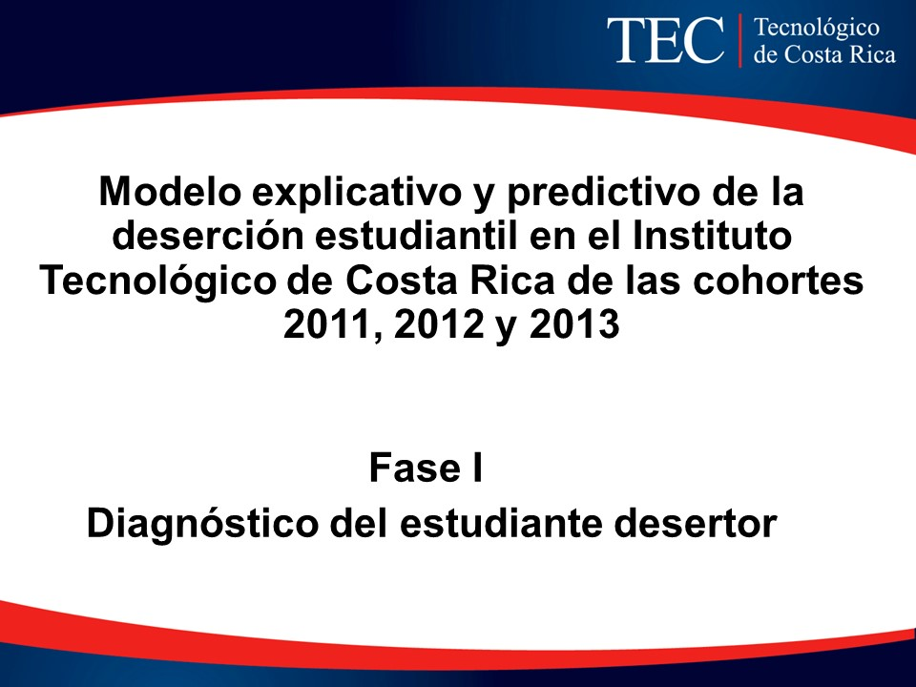

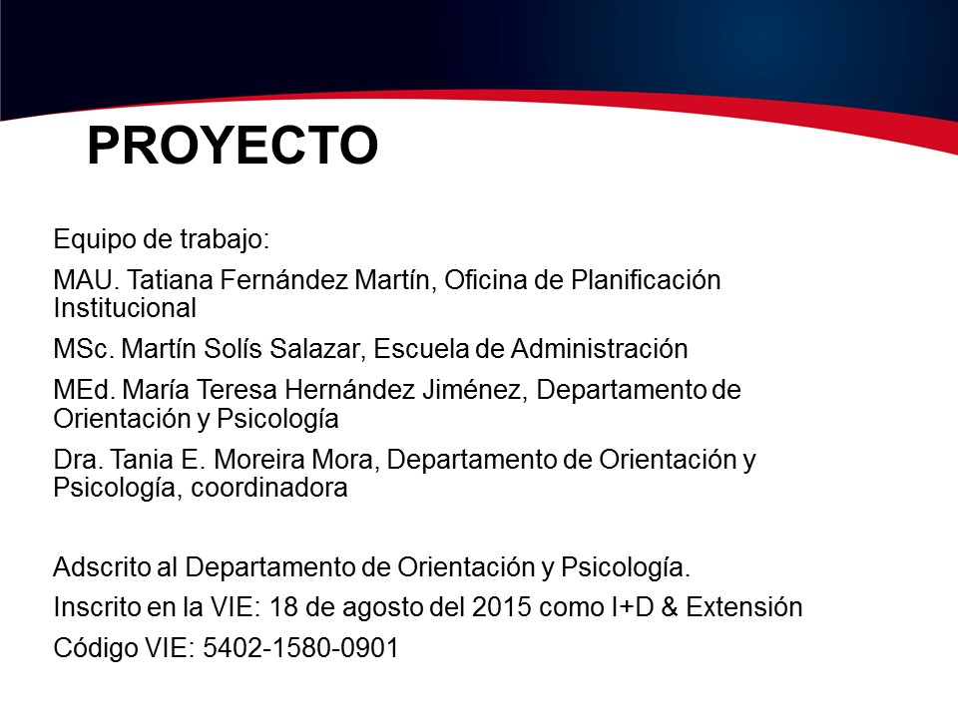

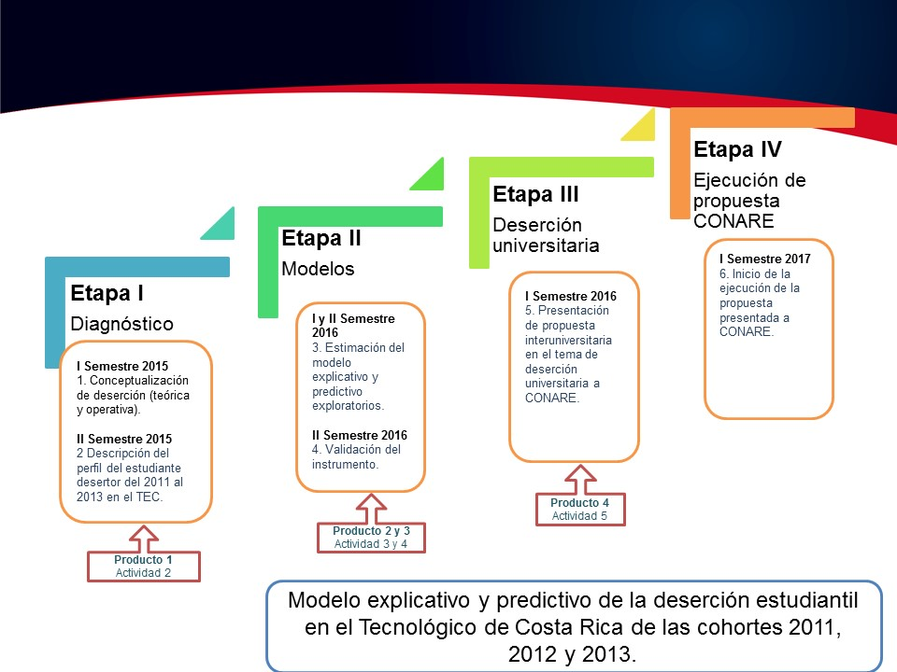

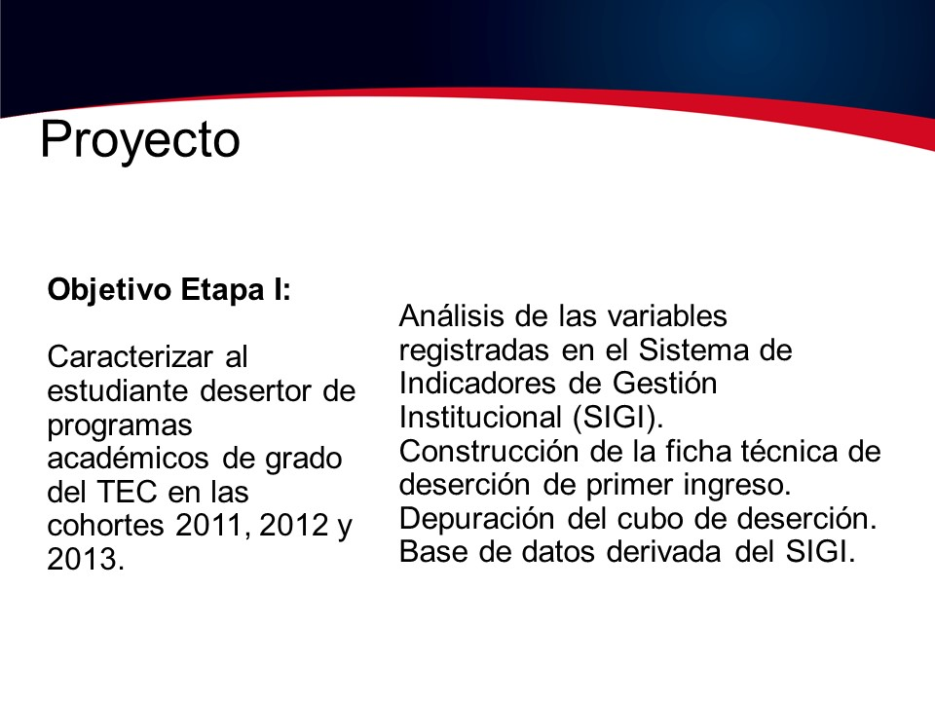

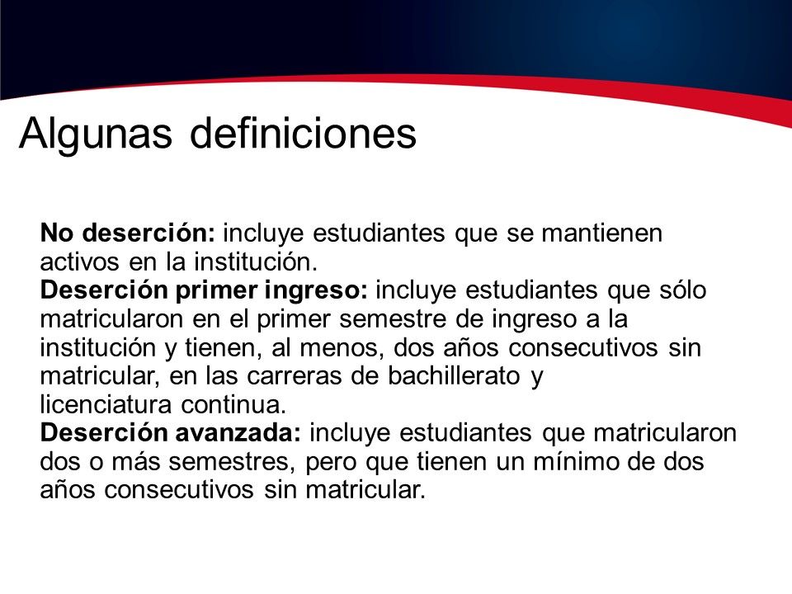

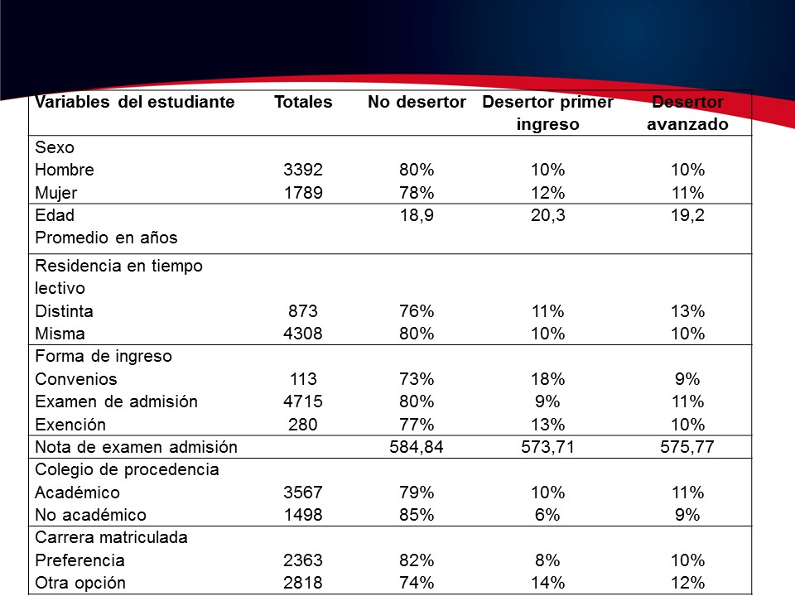

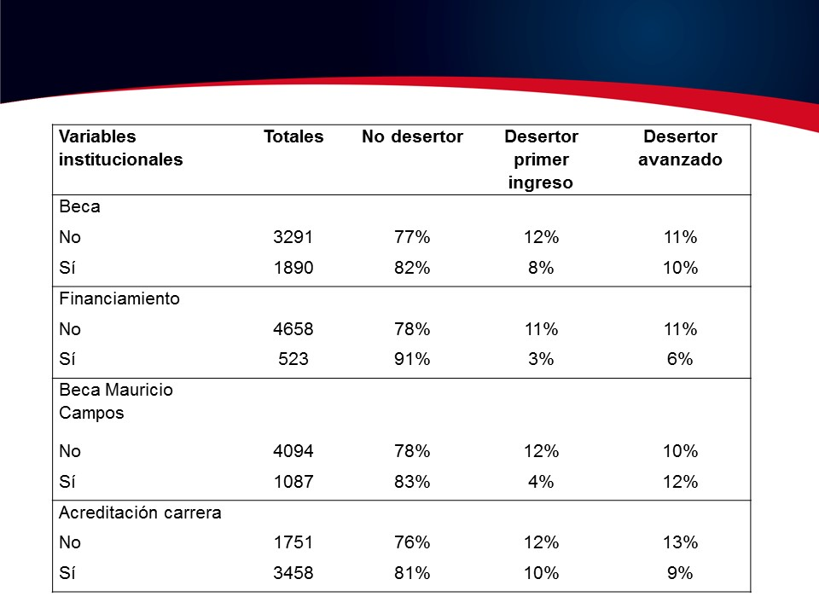

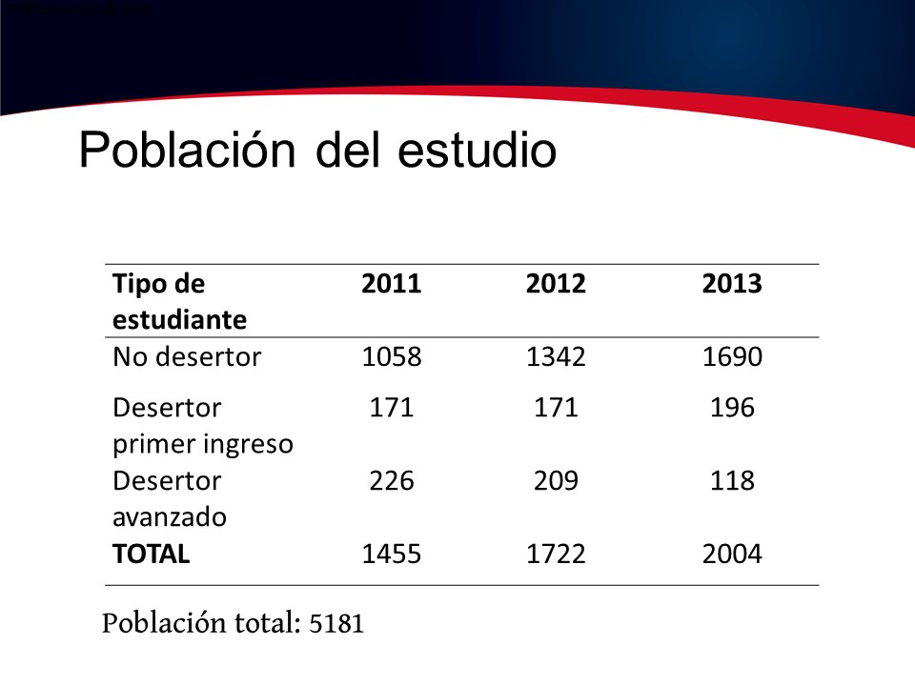

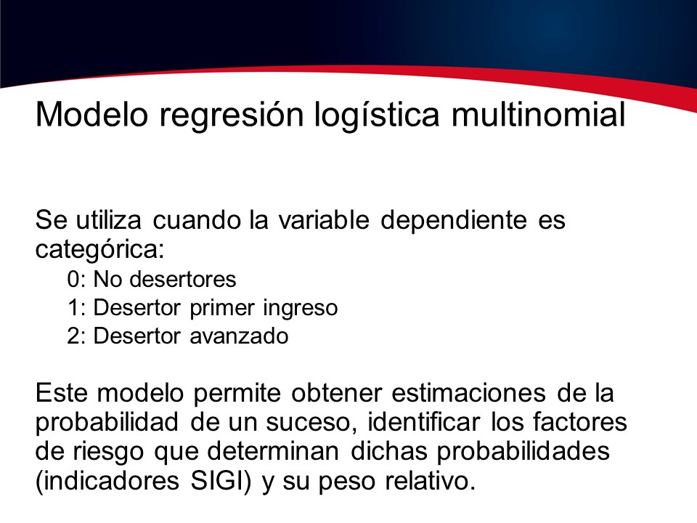

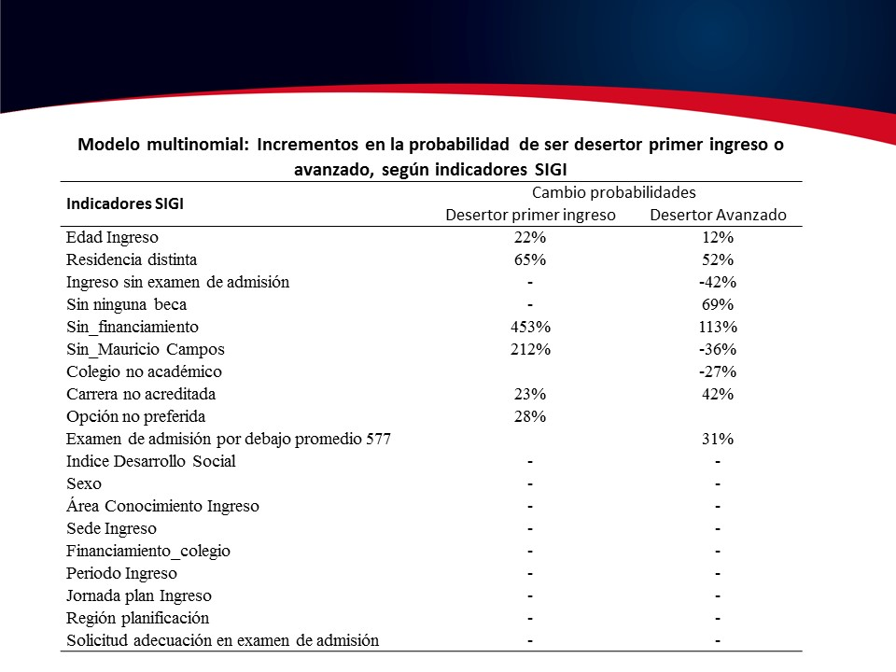

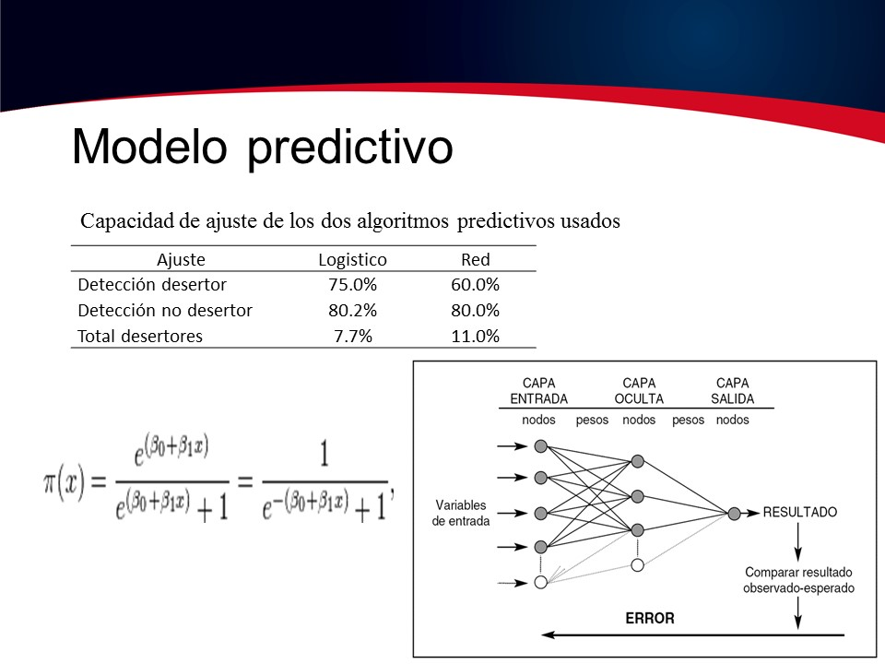

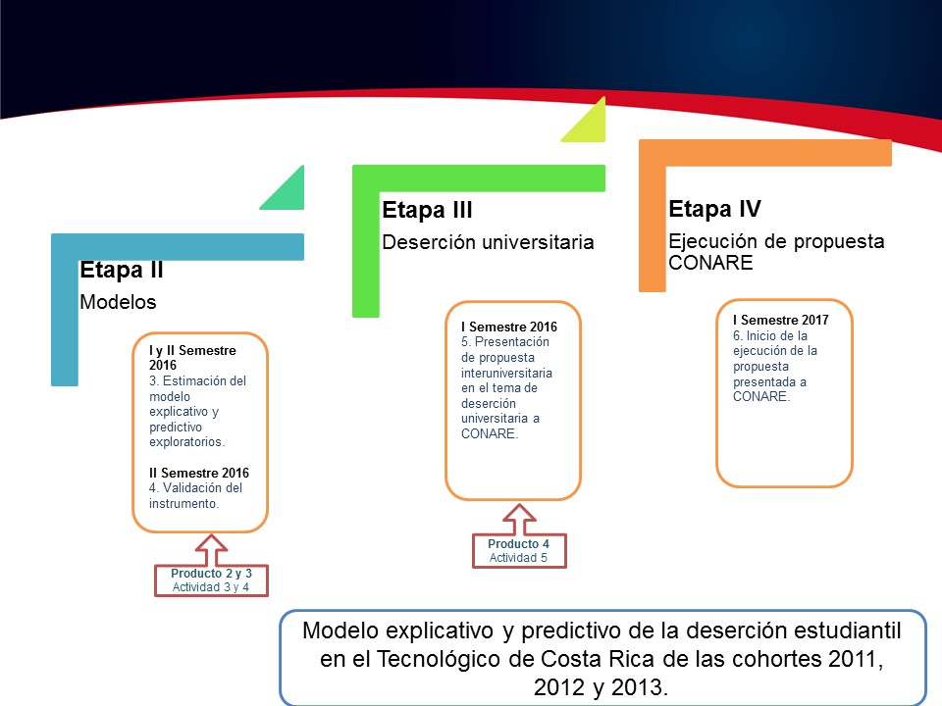

NOTA: El señor Jorge Chaves se retira con permiso de la Presidencia, a las 11:10 am.
NOTA: La señorita Rebeca Madriz se retira de la Sesión con permiso de la Presidencia, a las 11:15 am.
El señor Alexander Valerín pregunta ¿Por qué en la filmina de definición de primer ingreso se dice dos años y no año y medio o un año?
La señora Tatiana Fernández responde que eso fue decisión a nivel de CONARE y las cuatro universidades ya homologaron ese criterio.
El señor Isidro Álvarez pregunta donde se menciona los colegios de procedencia y si se pueden definir si son públicos o privados.
La señora Teresa Hernández responde que tienen una categoría de análisis de públicos y privados, no está contemplada en la presentación.
El señor Julio Calvo consulta si se puede saber el porcentaje por carrera en cuanto a deserción.
La señora Tania Moreira responde que en la presentación no lo trae, pero sí lo tienen por carrera, luego enviará esta información. Agrega que este es un panorama muy general, un perfil y un diagnóstico de esas tres cohortes.
La señora Tatiana Fernández amplía diciendo que estas son las variables descriptivas tomando como base el sistema de indicadores y además se está tomando también otras variables.
El señor Julio Calvo agrega que en las bases se registran que de primer ingreso desertan un 20% de estudiantes que matriculan una materia haciendo trampolín para ingresar a la Universidad de Costa Rica y logran el ingreso y se van, se matriculan en las carreras de baja demanda, la visión es ¿cuál es el sistema de admisión que se puede aplicar para evitar eso?, porque quitan campo a jóvenes que sí tienen vocación y además recursos. Insiste que se debe de implementar un modelo de admisión, en que ingresen realmente los estudiantes que desean llevar una carrera en el TEC, porque el gasto de recursos que se hace, daña al país.
La señora Teresa Hernández señala que se están tomando para estas cohortes lo que es Cartago, San Carlos, Limón y San José, y quienes permanecen menos es la gente de San José y quienes permanecen más son los estudiantes de San Carlos. En cuanto a carreras las ingenierías son las que más permanencia tienen.
La señorita María Teresa Hernández cede la palabra al señor Martín Solís para la exposición del modelo predictivo.
El señor Martín Solís expone que el modelo predictivo, es el efecto puro de la deserción, dice que como ya lo mencionó la señora María Teresa Hernández influye mucho el factor financiamiento, edad de ingreso, el no recibir beca, el no tener posibilidades de entrar en la primer opción.
El señor Carlos Roberto Acuña pregunta qué significa los menos que se presentan en la lámina anterior “Modelo multinomial: Incrementos en la probabilidad de ser desertor primer ingreso o avanzado, según indicadores SIGI.
El señor Martín Solís responde que significa que decrece, son los que ingresan por otro mecanismo que no sea el examen de admisión, se reduce la posibilidad a un 42% que sea un desertor avanzado y los que ingresan por otro mecanismo curiosamente llegan a ser desertores menos avanzados que quienes ingresan por el examen de admisión.
El señor Julio Calvo acota que hay una variable que hay que incluir y que es la deserción a los estudiantes que pueden ingresar a la Universidad de Costa Rica y dejan el TEC, hay que hacer algo para que eso no suceda.
El señor Martín Solís agrega que también podrían preguntar por adelantado al estudiante si tiene interés de ingresar a la Universidad de Costa Rica o al TEC.
La señora Tania Moreira dice que la siguiente fase sería enfocarla a una recepción universitaria, lo que quieren para el próximo año es priorizar la deserción universitaria y tomar otros indicadores como la acreditación.
El señor Julio Calvo insiste en la variable de la Universidad de Costa Rica.
El señor Martín Solís responde que el modelo lo que pretende es con base a un historial de lo que ha pasado en la Institución, tomar esas variables del historial incluirlas en un algoritmo que le pueda decir si esa persona tiene posibilidad de desertar, puede fallar pero hay un historial y hay un elemento de prueba.
El señor Alexander Valerín considera que los datos que acotan los compañeros son importantes para tomar decisiones, el Consejo Institucional se ha planteado una serie de indicadores y el más importante es el desertor, el que les dice cuánta gente está abandonando las aulas en el TEC y que la Administración vea el problema y si se va a monitorear en el tiempo es un buen camino, sería bueno valorarlo en un tiempo más temprano.
La señora Tatiana Fernández responde que la Oficina de Planificación se encuentra involucrada en esto, porque están trabajando indicadores, por lo que, se podrían correlacionar esos datos con alguna medida de riesgo, hacer un perfil desde que ingresa el estudiante.
El señor Julio Calvo consulta por qué no hacerse un pareo con los estudiantes que se matricularon en la Universidad de Costa Rica y el TEC, los datos se pueden pedir directamente a la Universidad de Costa Rica.
La señora Tania Moreira presenta la tabla de porcentajes de no desertor; permanecen menos los de la primera columna.
El señor Martín Solís explica la tabla.
La señora Teresa Hernández amplía que hay que analizar los estudiantes y en el caso de Diseño Industrial, es la carrera donde permanecen menos.
El señor Julio Calvo agradece la exposición.
NOTA: Se retiran las personas invitadas a las 11:27 am.
NOTA: El señor Jorge Chaves ingresa a la Sesión, a las 11:30 am.
ASUNTOS VARIOS

ARTÍCULO 14. Nombramiento del Director de Proyectos
El señor Tomás Guzmán recuerda que en la sesión anterior habían conversado sobre el nombramiento del Director de Cooperación, porque ese puesto no ha sido cubierto, la pregunta es si no se ocupa, se puede cerrar esa plaza.
El señor Julio Calvo responde que sí se ocupa, pero debe ser una persona con un alto perfil.
El señor Alexander Valerín pregunta si se trata del salario.
El señor Julio Calvo responde que es un gran factor, porque los perfiles son muy cotizados y éstos piden un salario de por lo menos $6.000 y es poco y lo que más paga el TEC, es la mitad.
El señor Alexander Valerín agrega que se puede arreglar el Manual de Puestos, porque la idea es que reuna el perfil para atraer recursos, y eso hay que verlo como una inversión.
El señor Tomás Guzmán dice que lo que plantea el señor Alexander Valerín le parece, es materia del Consejo Institucional de manera excepcional, para atraer una persona que ayude a atraer fondos internacionales y que con el salario actual en el Tec no lo lograrán, habrá que buscar el componente legal e institucional para que no haya problema. En el marco de este Consejo la visión está dirigida a ese tema, no cree que será problema.
El señor Jorge Chaves considera que la solución debe ser integral.

ARTÍCULO 15. Asistencias a convocatorias de la A.I.R.
El señor Julio Calvo informa que el Directorio de la Asamblea Institucional Representativa le ha estado solicitando que interfiera para que la comunidad institucional asista a las convocatorias, por lo que les respondio que el Rector no puede interferir en este tipo de temas, le parece extralimitado que la Rectoría se tome ese atributo.
El señor Jorge Carmona agrega que tal vez no sea la convocatoria porque está ya está hecha, es la disponibilidad de la Administración para que haya una facilidad de que asistan los funcionarios y no haya un cuestionamiento del Director para que puedan asistir. Considera que se puede ver en la Comisión de Estatuto Orgánico.
El señor Julio Calvo recuerda que el año pasado dió los permisos necesarios. Si lo que quieren es ratificar los permisos cada vez que convoquen, eso sí lo puede hacer.

ARTÍCULO 16. Comunicados de la Oficina de Comunicación y Mercadeo
El señor Jorge Carmona hace referencia a una nota que salió en el medio de información “Hoy en el TEC”, sobre el acuerdo de Aeronáutica, dice que el Consejo Institucional está aprobando la apertura de la Carrera, se falla en el mensaje que se envía, le preocupa que no haya un filtro que haga la función de periodista, el asunto es cómo esos datos se transforman a información que es otra cosa. Considera que deben tener cuidado con ese tipo de notas, hace la observación para que la Oficina de Comunicación y Mercadeo lo tome en cuenta, porque hay una responsabilidad de parte del Consejo Institucional.
La señora María Estrada apoya lo dicho por el señor Jorge Carmona, externa preocupación sobre el comunicado del acuerdo.

ARTÍCULO 17. Representación del egresado en el recibimiento de estudiantes de primer ingreso
La señora María Estrada comenta que ahora que se incorpora el discurso de un egresado en los espacios de bienvenida de los estudiantes de primer ingreso; solicita que el egresado sea de nivel de grado no de posgrado, porque lo que se puede transmitir a los estudiantes de primer ingreso es la vivencia.
El señor Carlos Roberto Acuña dice que sobre lo que está planteando la señora María Estrada, a nivel de Junta Directiva están pensando que sea de grado, porque el ejercicio de la profesión está causando mucho ruido, harán el ejercicio.

ARTÍCULO 18. Competencia de representantes estudiantiles en Comisiones Administrativas
El señor Eddie Gómez solicita que se discuta en la Comisión de Estatuto Orgánico, cuál es la competencia que se tiene para que los estudiantes deban estar en algunas comisiones administrativas, en qué deben tener incidencia y en qué no.
El señor Jorge Chaves agrega que lo externado por el señor Eddie Gómez es importante, porque hay un informe donde la Auditoría Interna hizo la advertencia sobre la asistencia a las sesiones y reuniones de la representación estudiantil, es importante darle seguimiento.

ARTÍCULO 19. Solicitud de iluminación en el sector de edificio de VIESA
El señor Alonso Brenes comenta que los martes tiene lecciones en la noche por el sector de la VIESA y cuando entra ve muy oscuro, solicita iluminación en el sector de la VIESA, ya que es muy peligroso por algún asalto, entre otros, para los estudiantes y los funcionarios.
Sin más temas que atender y siendo las once horas con cuarenta y cinco minutos de la mañana, se levanta la Sesión.
BSS/ars

